PRACTICA TEMA 1 : ZOHO CRM

1. Para practicar el uso de una solución CRM, abre una cuenta en la página web de Zoho CRM (www.zoho.com) y configura una instancia de la aplicación, para lo que necesitarás proporcionar una cuenta de correo. Haz un recorridopor la aplicación y consulta la ayuda que proporciona el fabricante. A continuación:

A. Elabora un informe de usuario básico de no más de 8 páginas sobre este CRM de uso gratuito y explica las condiciones.

B. Haz una importación de datos a través de un fichero externo (csv) de datos (puedes usar el facilitado junto con este documento en la plataforma)

C. Configuración: realizar la configuración básica, introduciendo los datos completos de una empresa ficticia.

D. Configura el correo electrónico y finaliza el proceso de confirmación.

E. Crea tres tareas diferentes en tres clientes distintos.

F. Crea una plantilla con el layout de dos columnas con una imagen. Personaliza la plantilla con por ejemplo, para un posible cliente.

G. Haz un envío por correo de un posible cliente con la nueva plantilla creada (haz el envío a la cuenta de un compañero para comprobar que está bien configurado y ver lo que recibe)

A) Realizo el informe:

Una vez creada la cuenta, en el CRM vemos unos apartados que iremos viendo:
Inicio: Muestra todos los datos y estadísticas que tiene nuestra empresa en el momento actual.
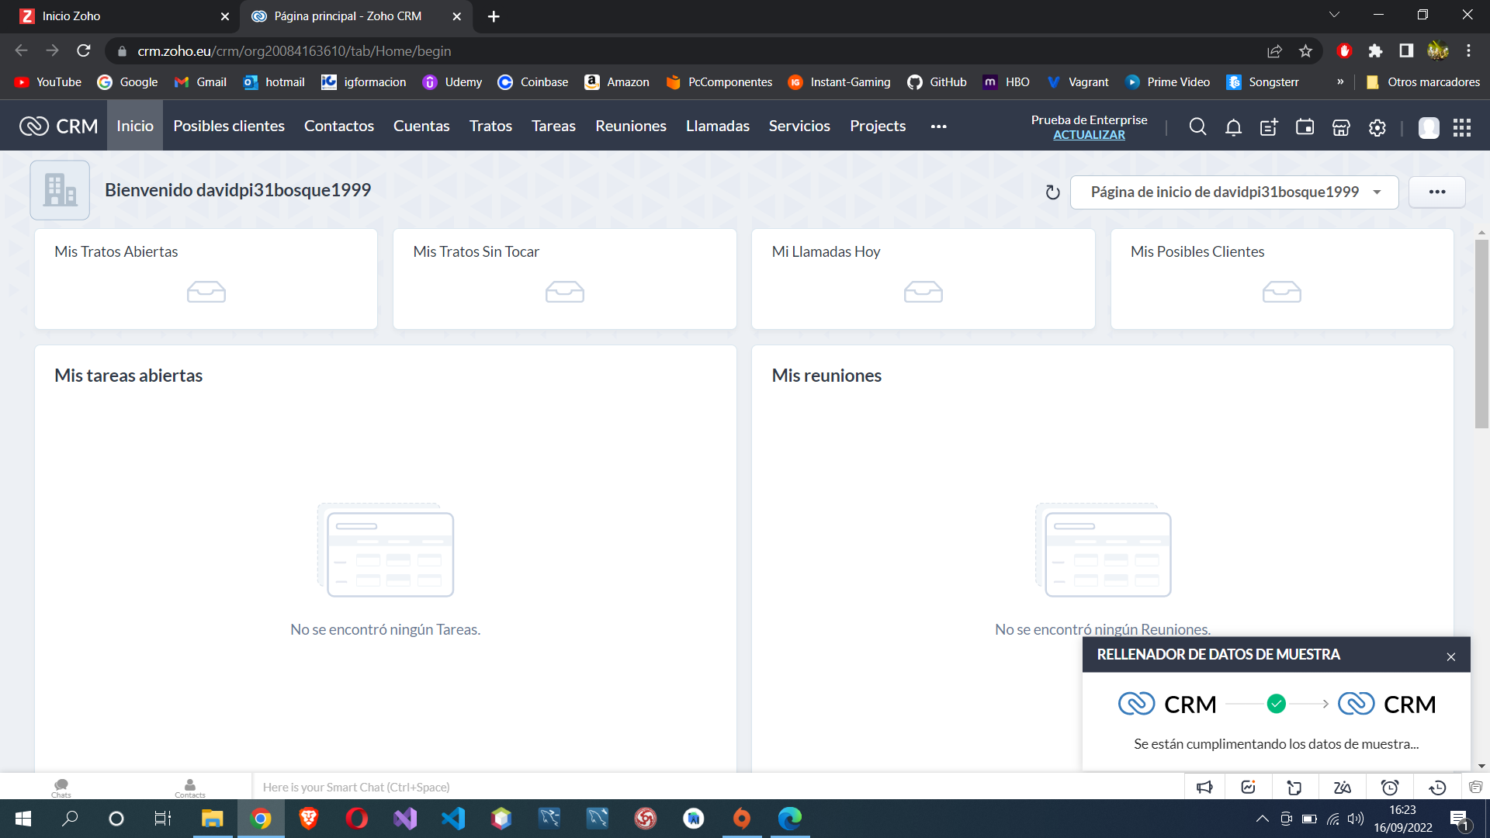
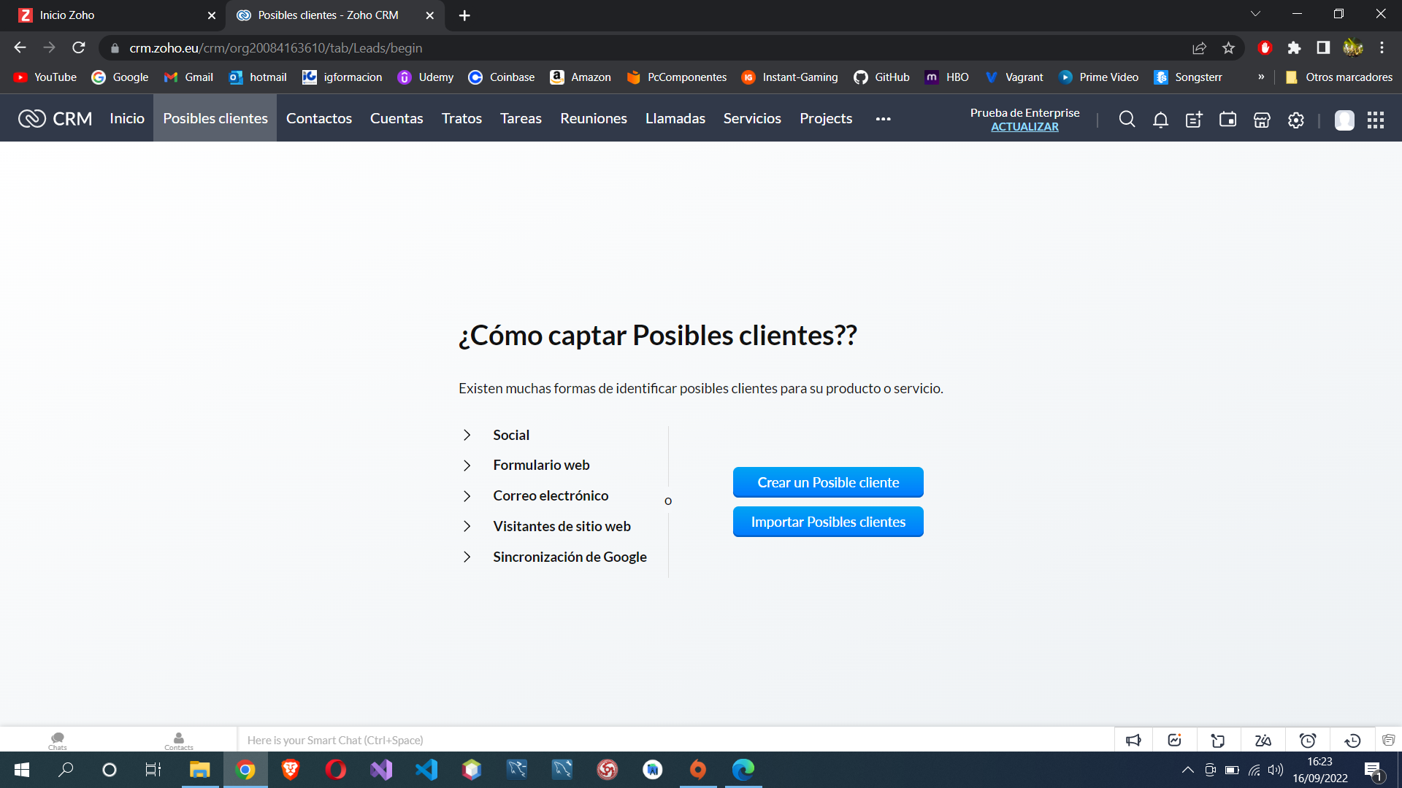
Posibles clientes: Esta sección podemos captar la atención de nuevos por diversas formas.

Contactos: En esta sección se encuentran los seguimientos de los contactos en la empresa.
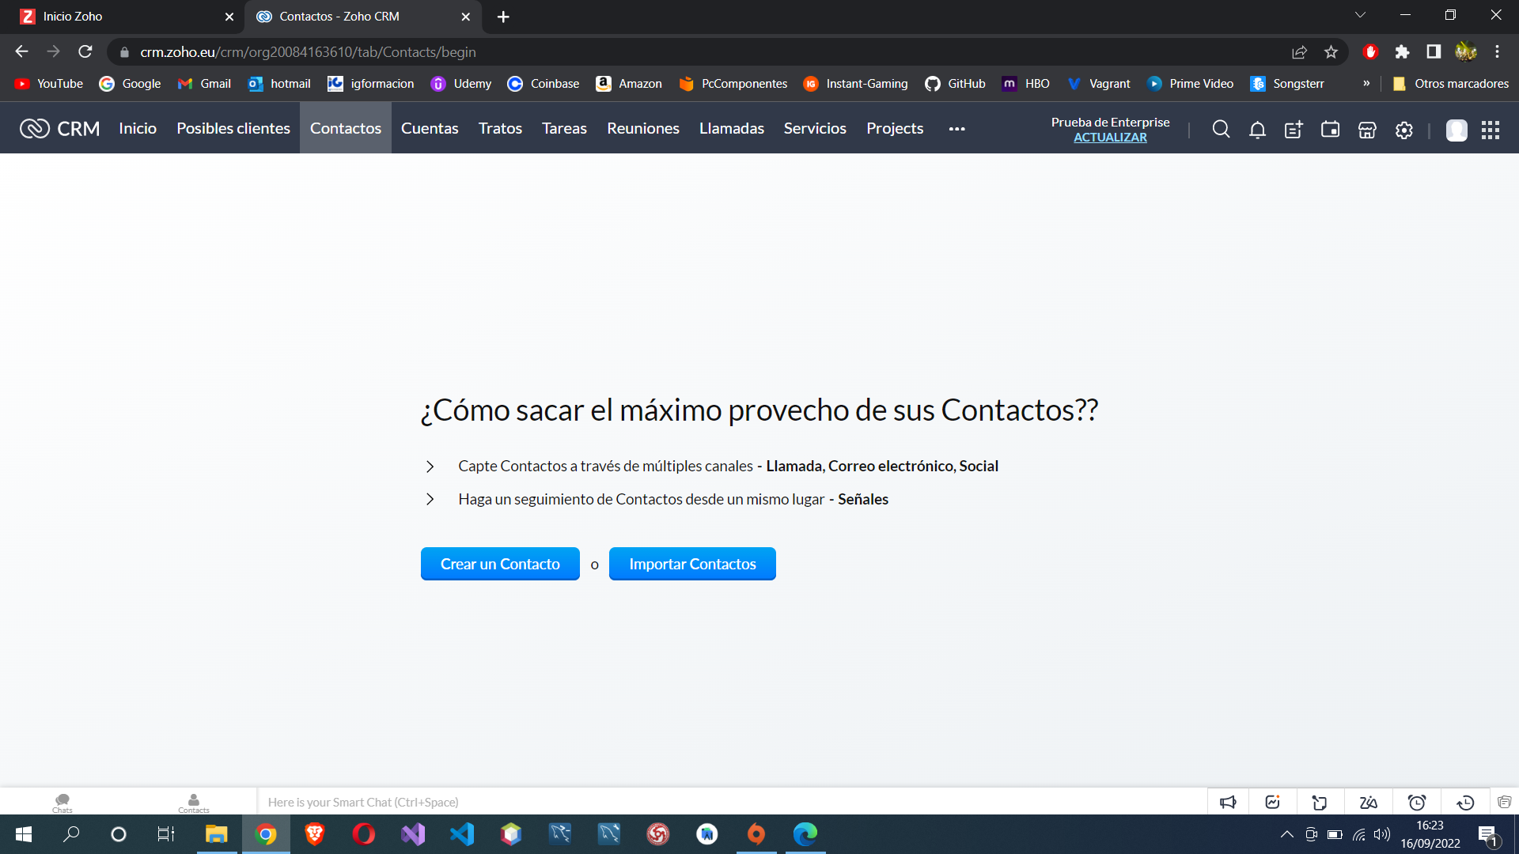
Cuentas: En esta sección vemos los servicios que proporcionan otras organizaciones de negocios.

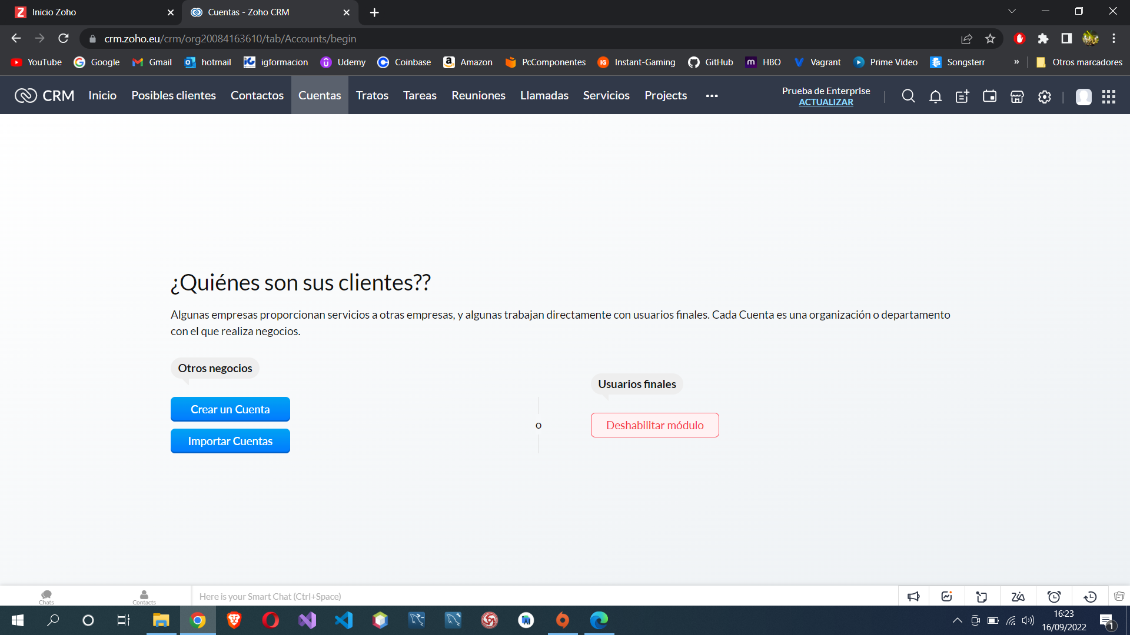

Tratos: En esta sección vemos el seguimiento de las ofertas y ventas en la empresa.

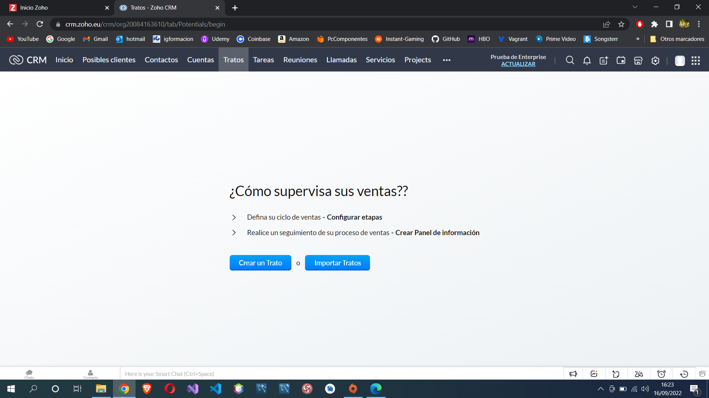
Tareas: En esta sección se crean tareas que se realizarán en en tiempo determinado en la empresa.

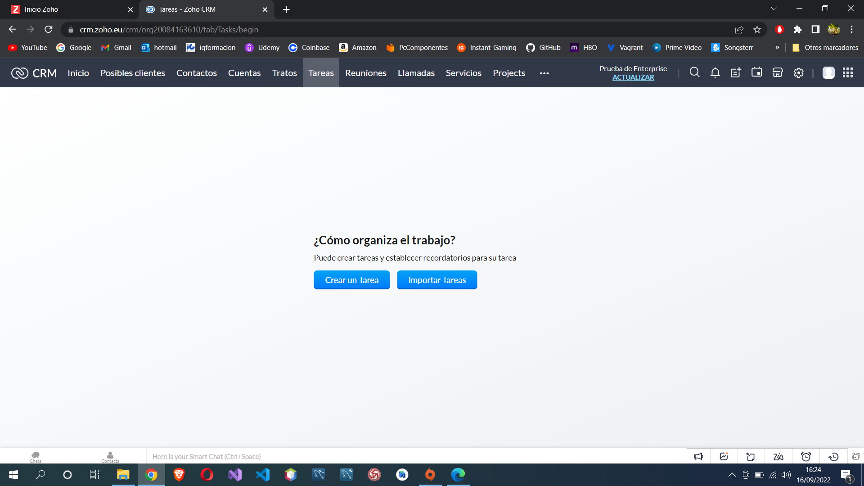

Reuniones: En esta sección vemos un seguimiento de las reuniones que tiene la empresa.

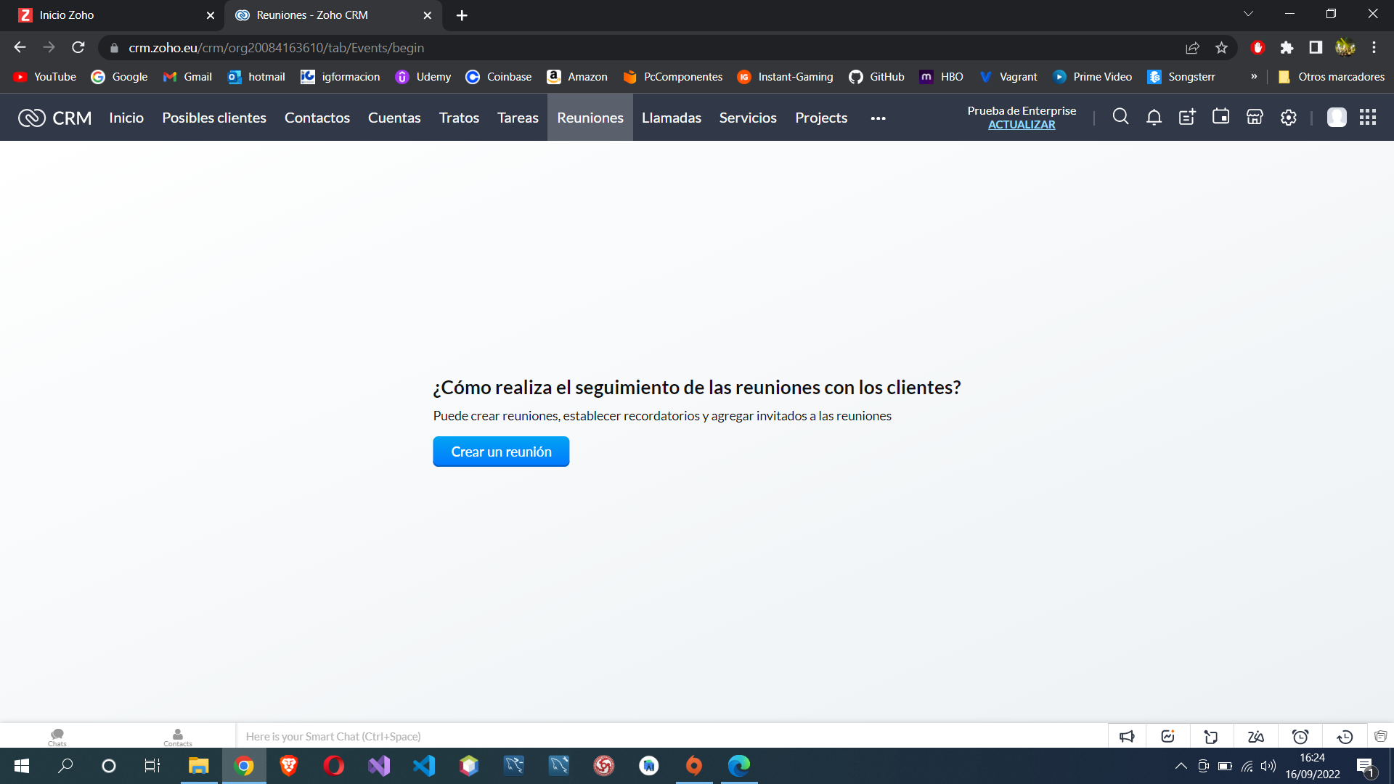
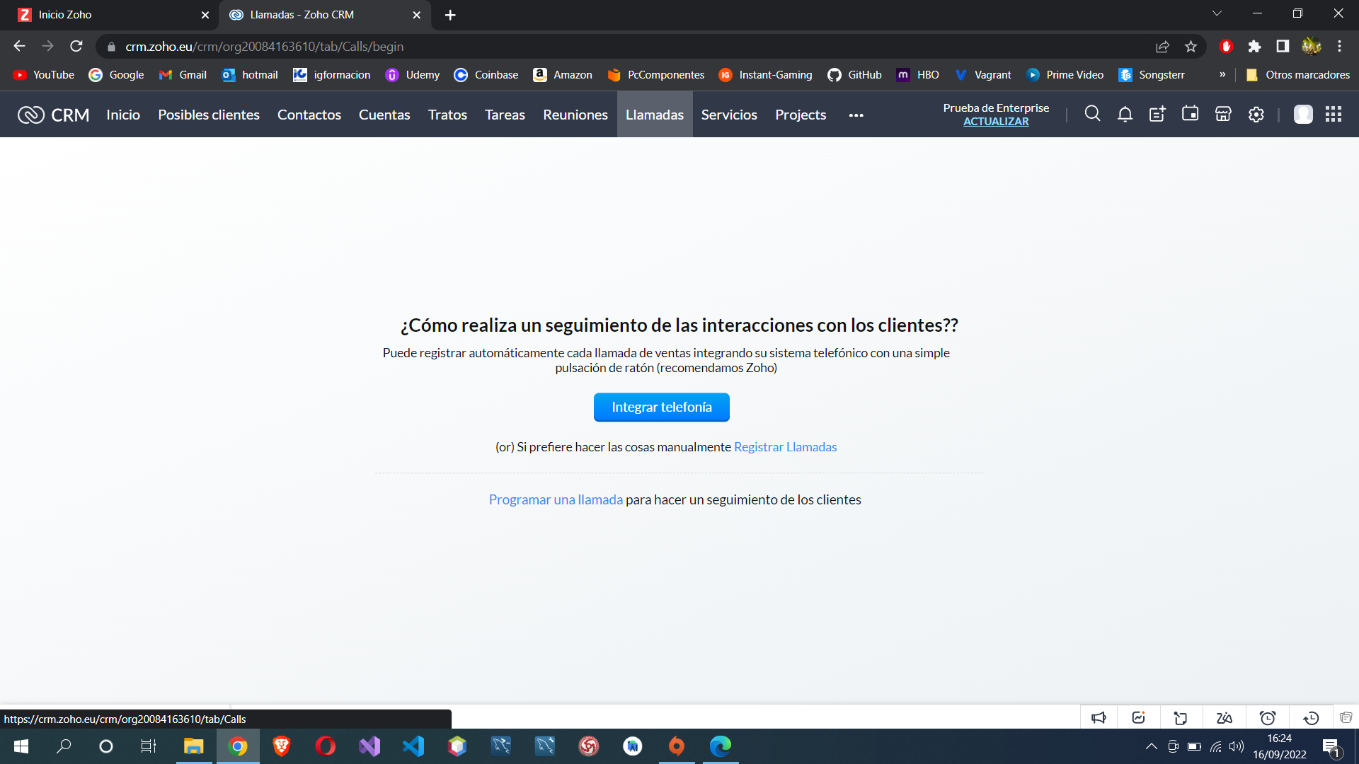
Llamadas: En esta sección se realiza un seguimiento de llamadas donde interactúan los clientes.

Servicios: En esta sección se catalogan los servicios que puede vender a los clientes.
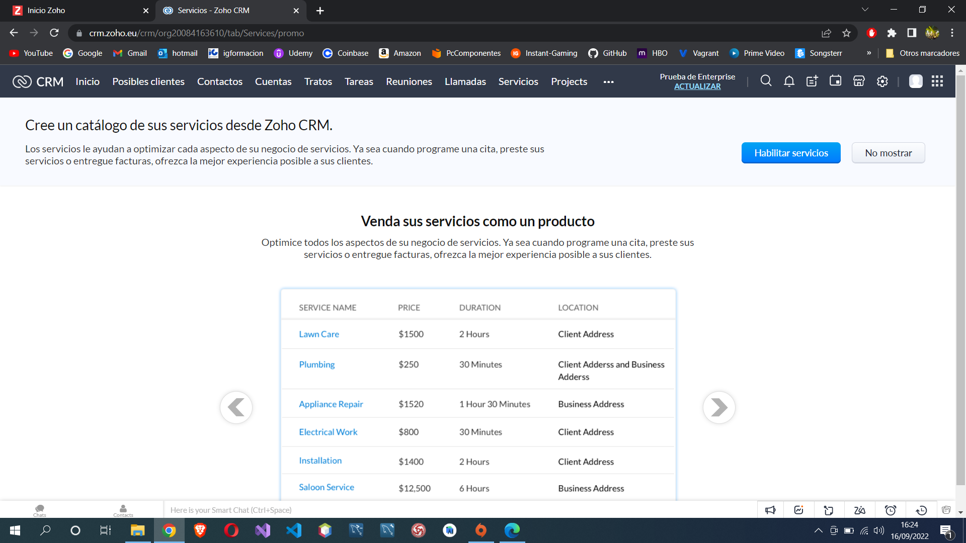
Proyectos: En esta sección vemos los proyectos que realizamos en la empresa con cada cliente.
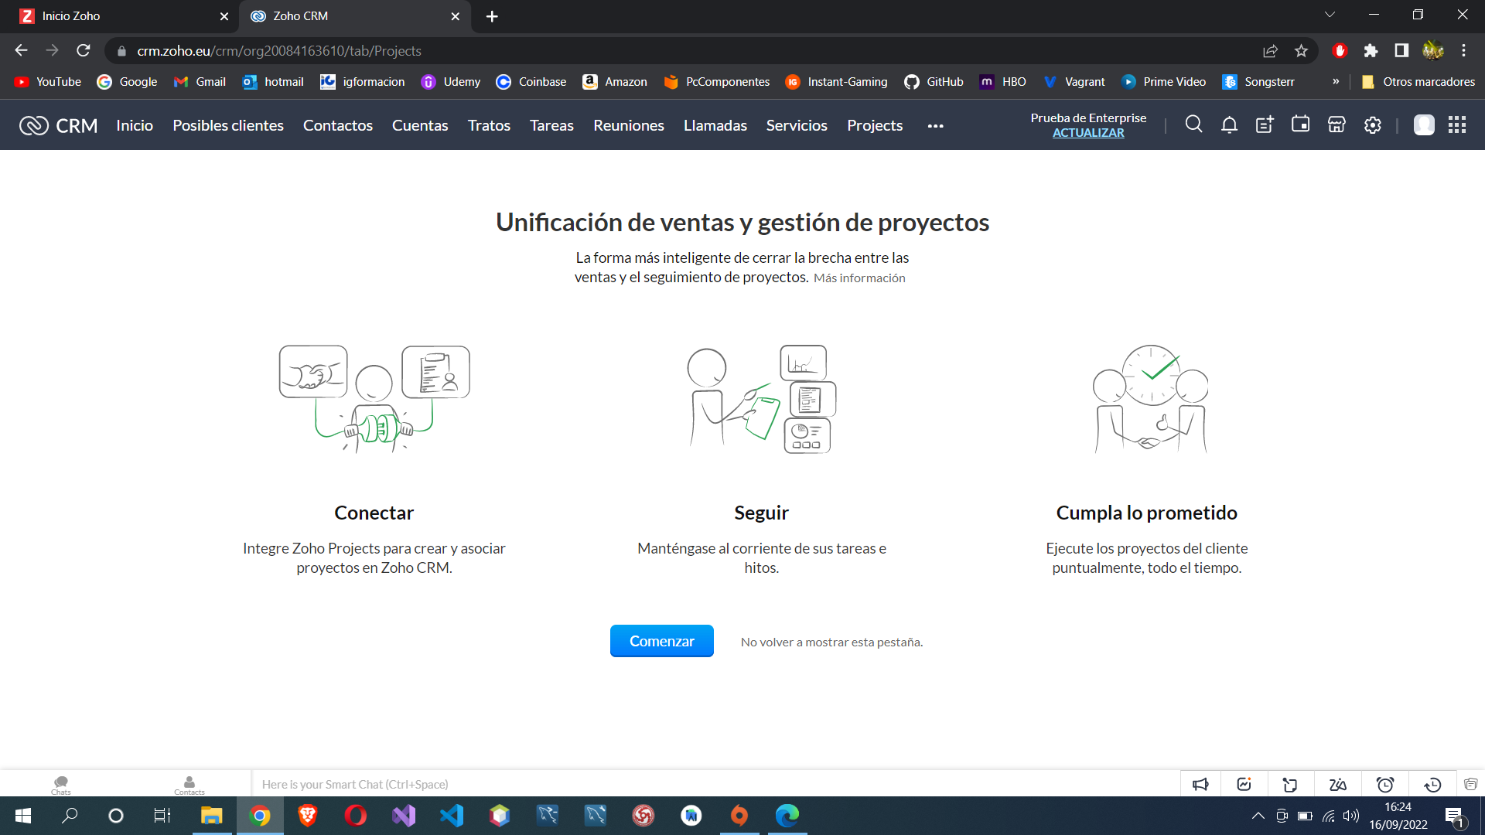

Configuración y Búsqueda: En esta sección pueden buscar y ajustar cualquier parámetro que convenga y tener un control sobre ello.
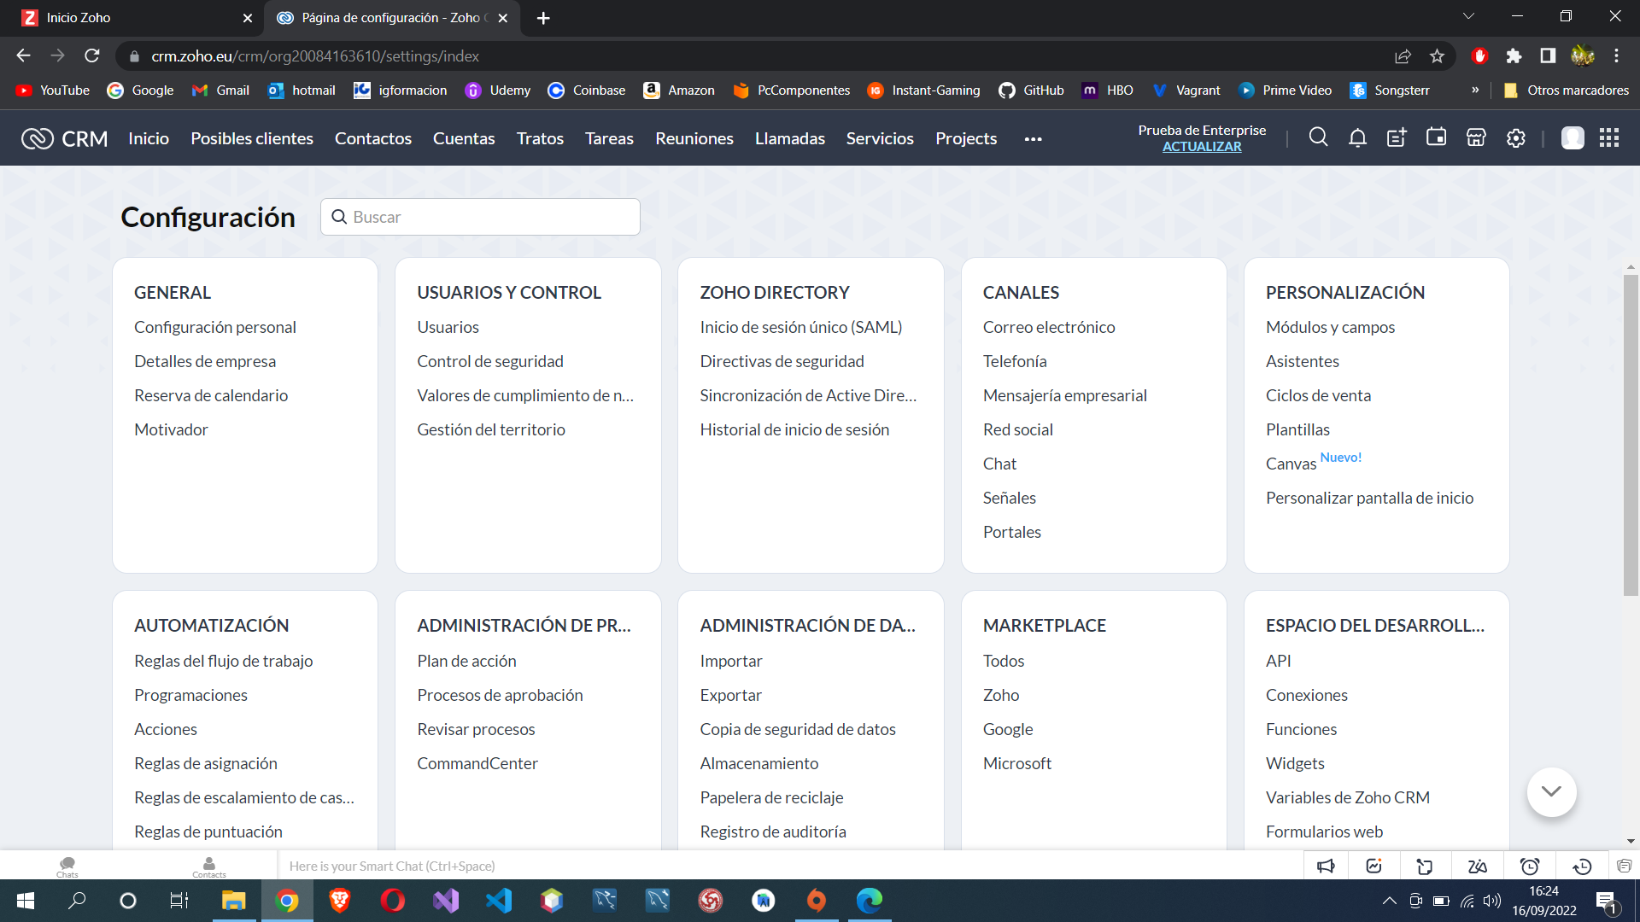
Chats, Notificaciones y Anuncios: En estas secciones pueden administrar un nivel de Atención al cliente.
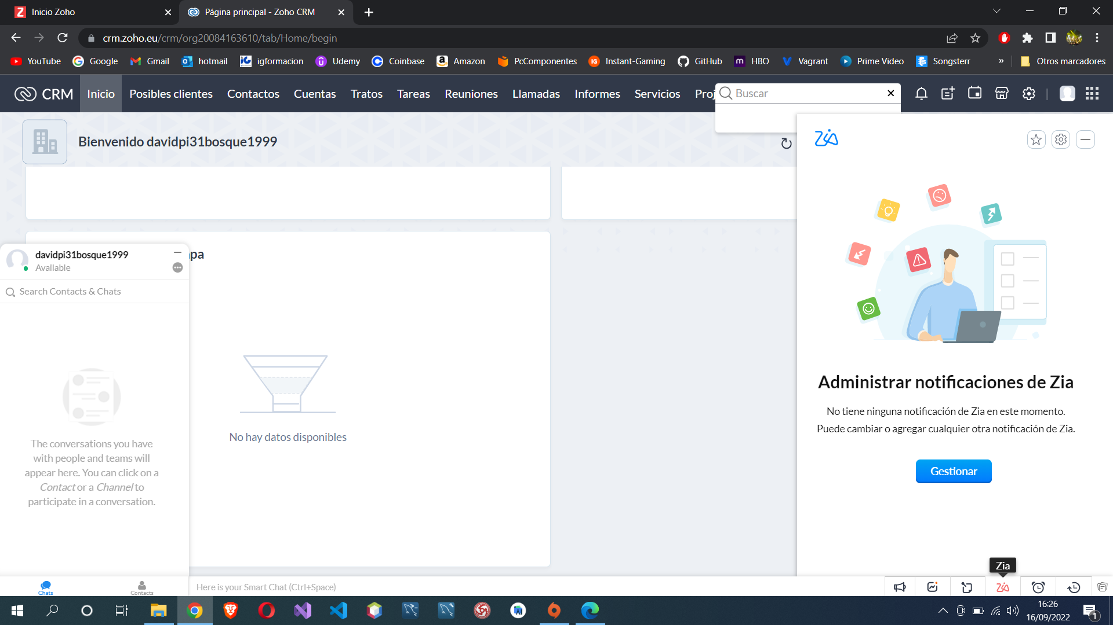

Perfil: En esta sección pueden ver sus datos de empresa y la suscripción con la página Zoho.

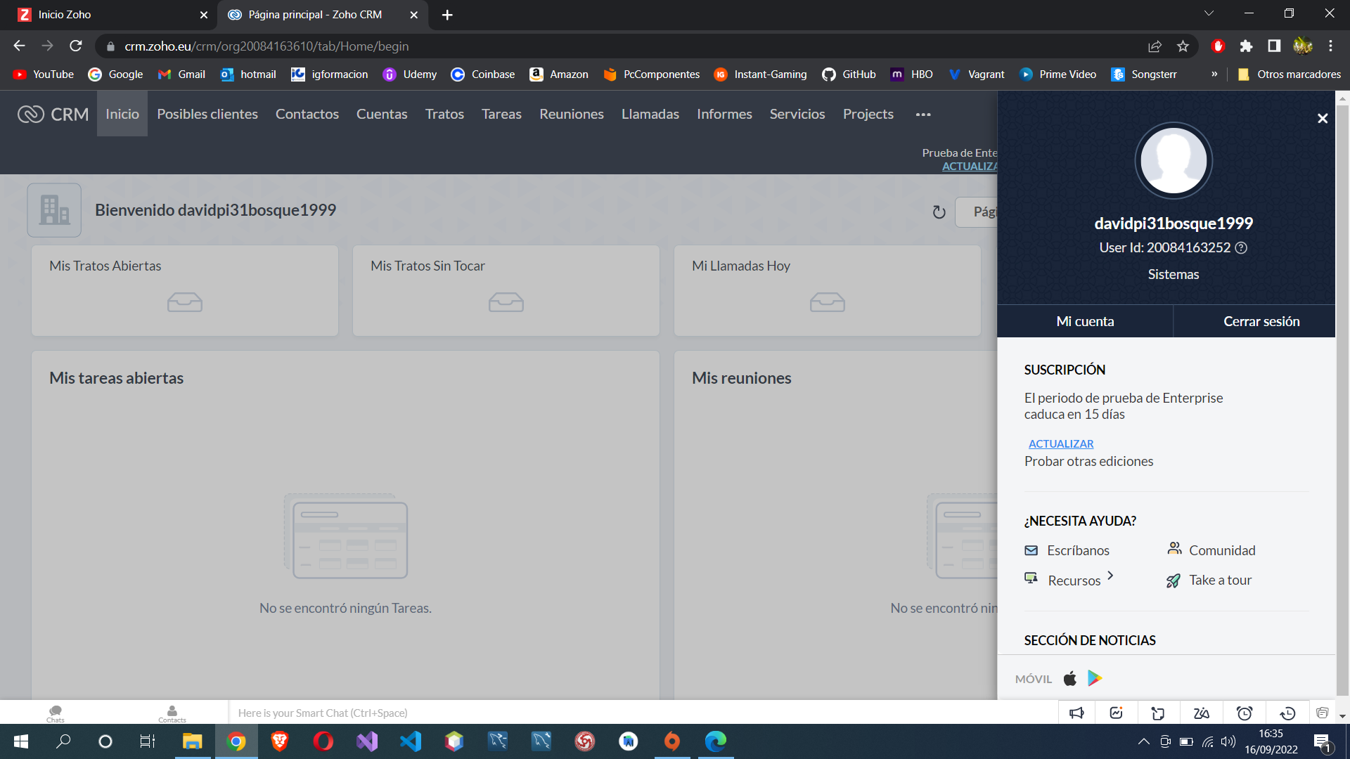
Recordatorios: En esta sección se pueden configurar alarmas para recordar las necesidades de la empresa.
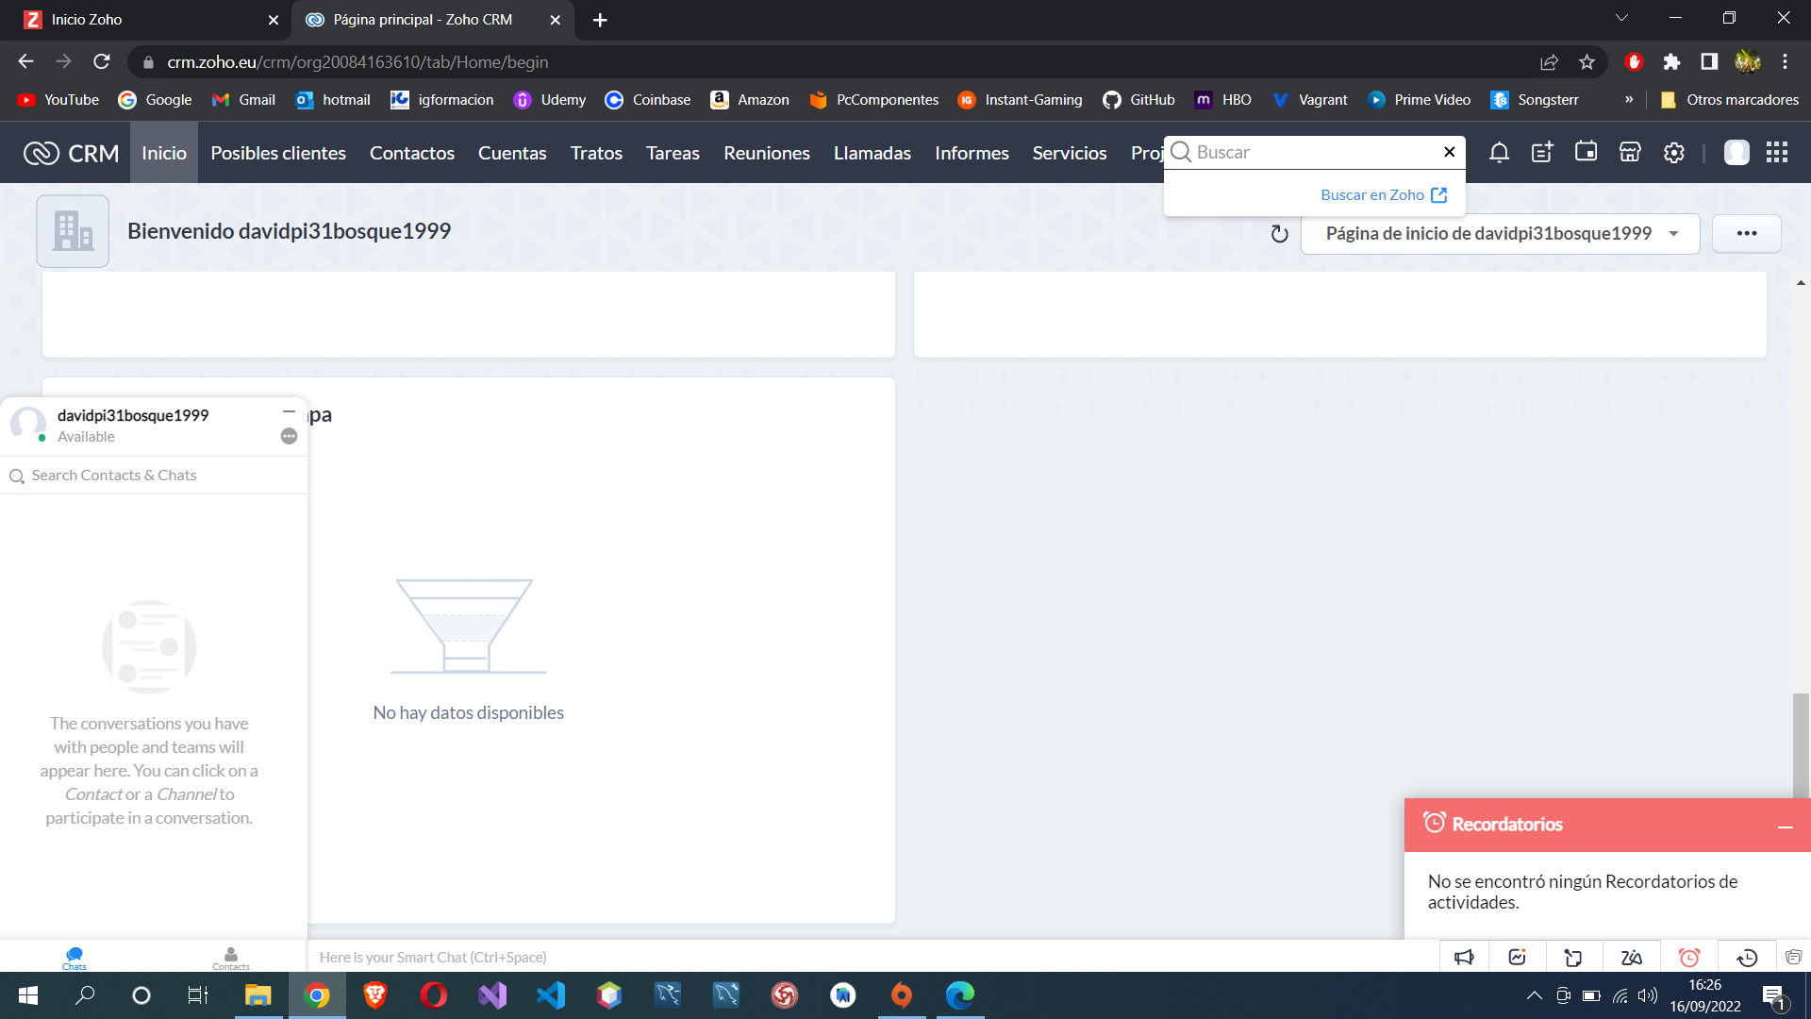

Más opciones: En la sección de los tres puntos encontramos un catalogo donde podemos buscar más módulos con sus respectivas características y funciones.

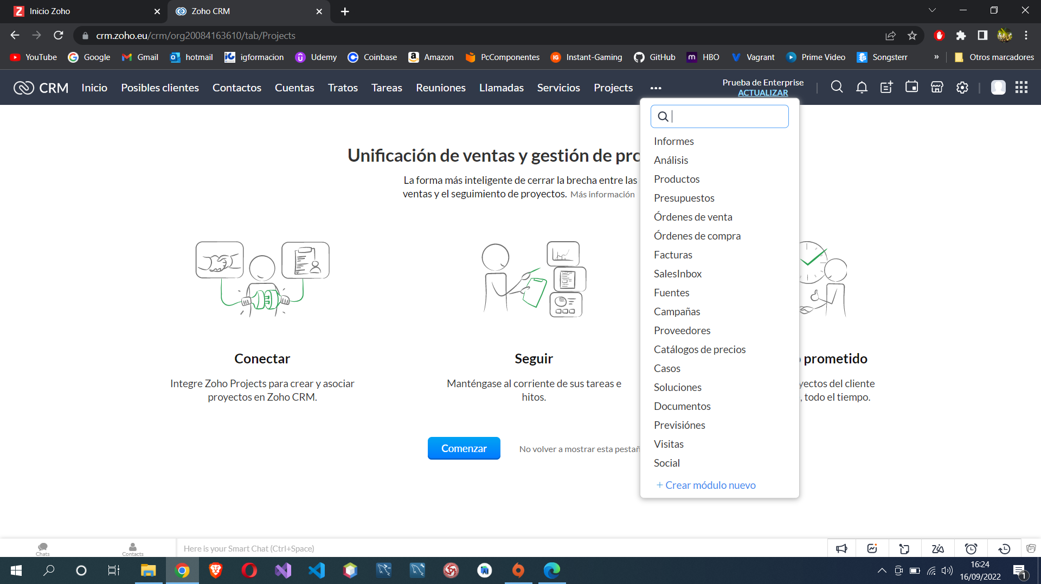
Sales & Marketing: En esta sección se muestran las aplicaciones que podemos utilizar para nuestra empresa.

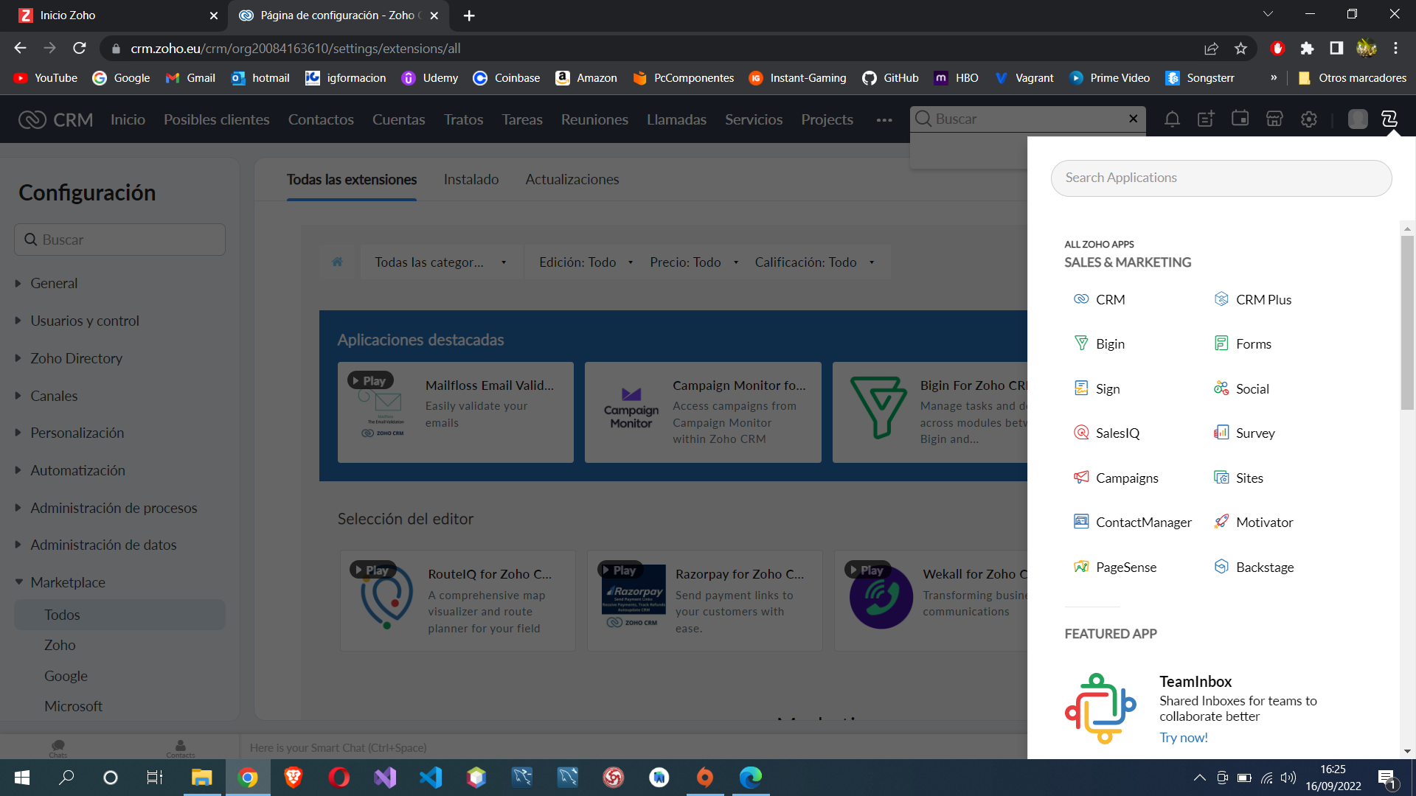
B) Realizo la importación de contactos con el fichero facilitado:

1. Accedemos a la sección de contactos
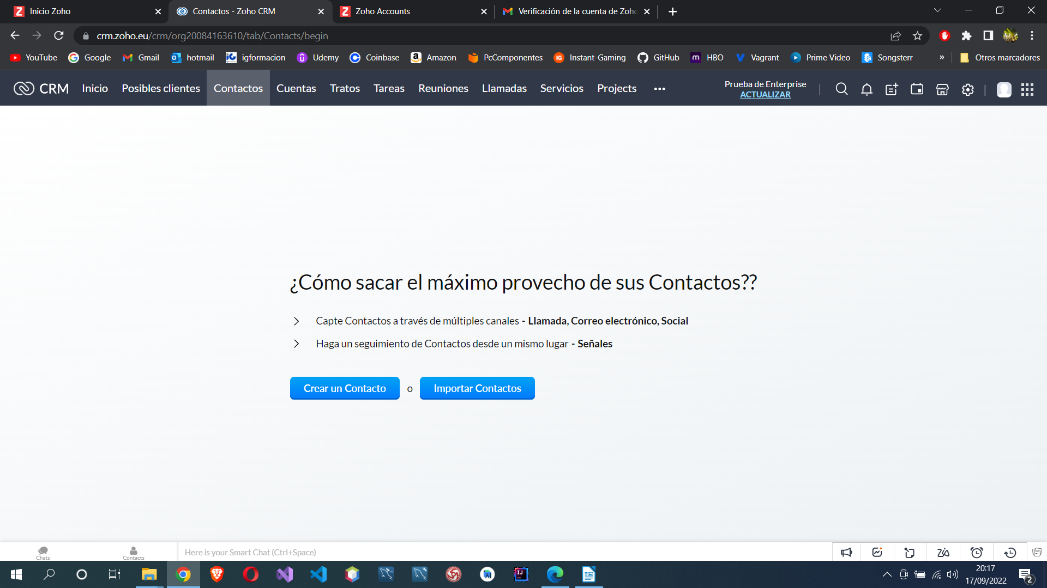
2. Seleccionamos el botón examinar para integrar a los contactos.
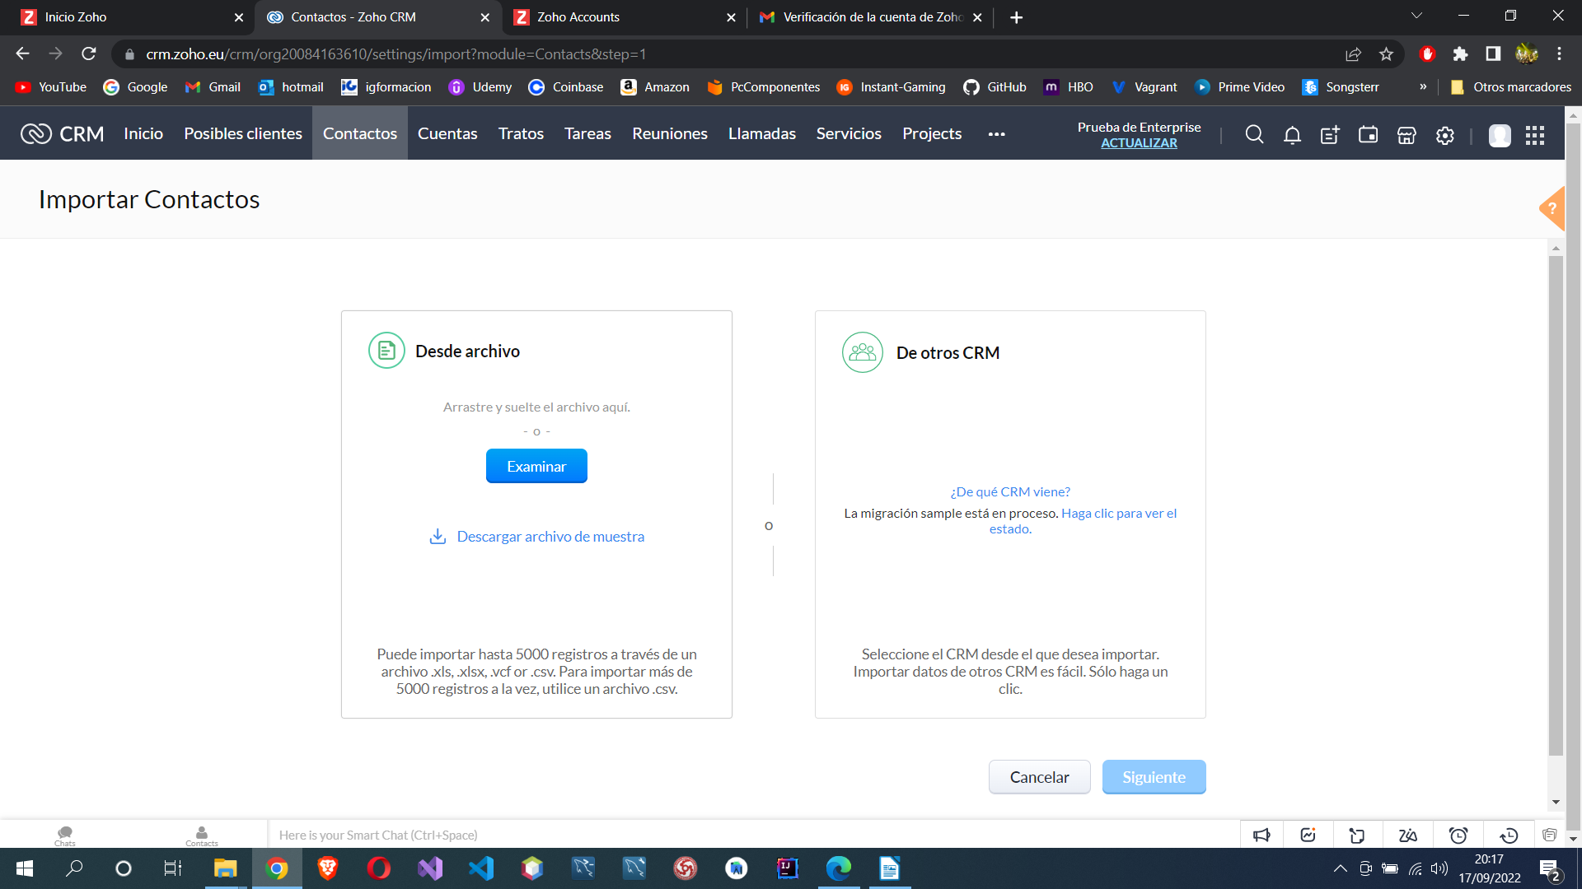

3. Seleccionamos el fichero con los contactos.
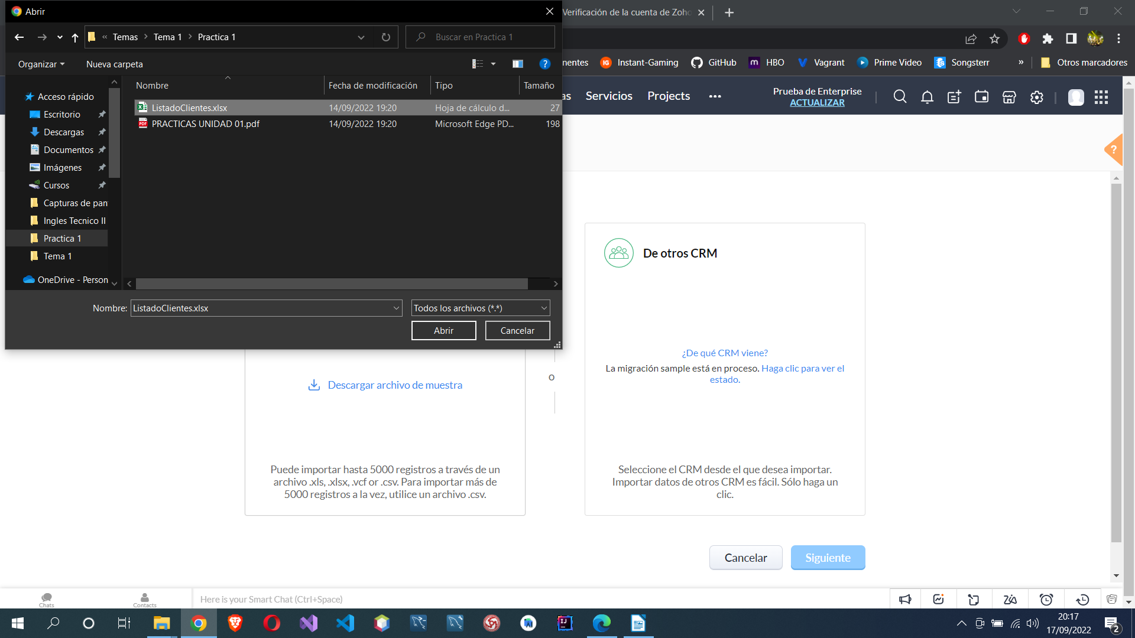
4. Fichero cargado en la plataforma CRM.
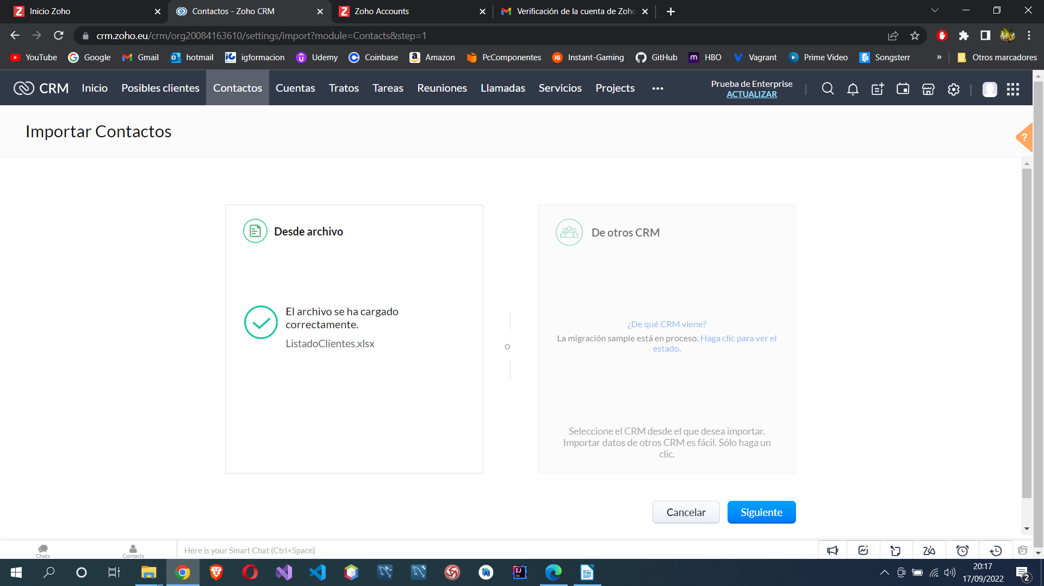

5. Seguimos los pasos para agregamos a nuevos contactos.
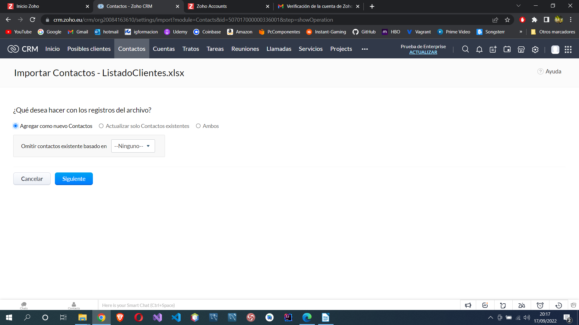
6 Aplicamos la asignación automáticamente.
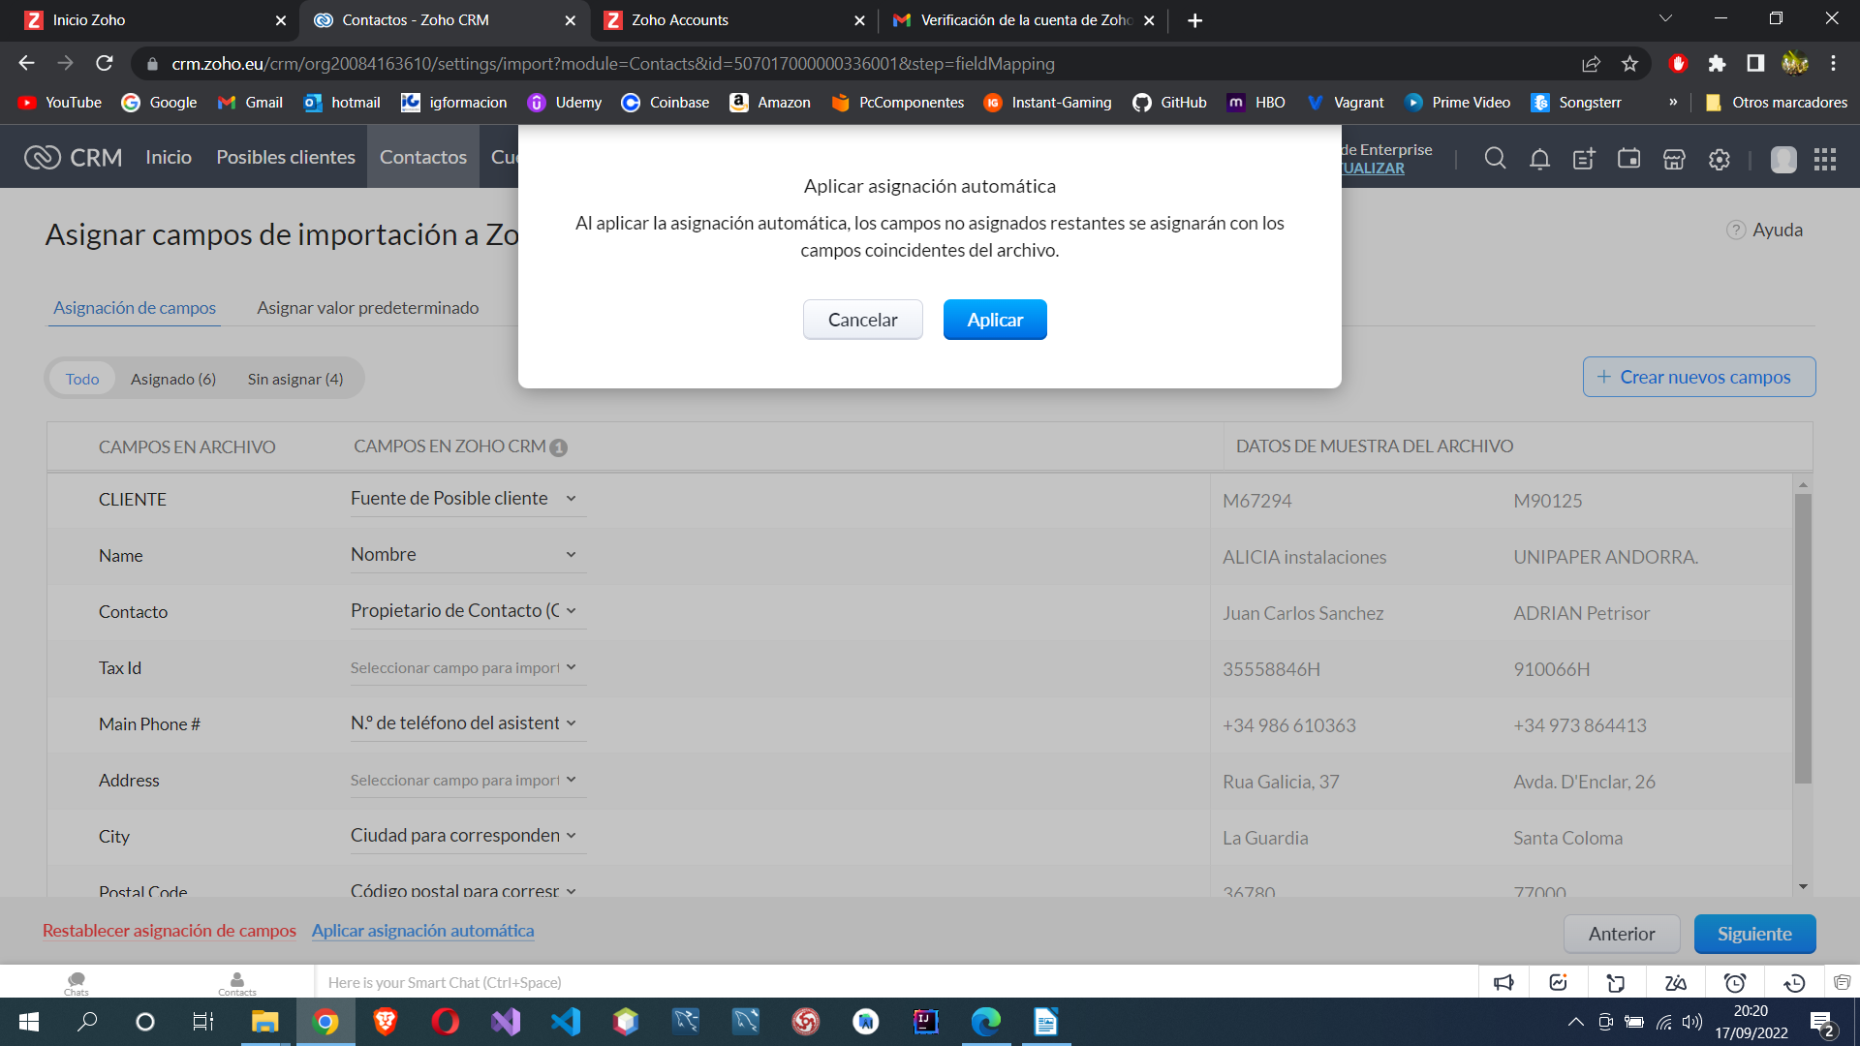

7. Activamos opción de automatización y administración de procesos

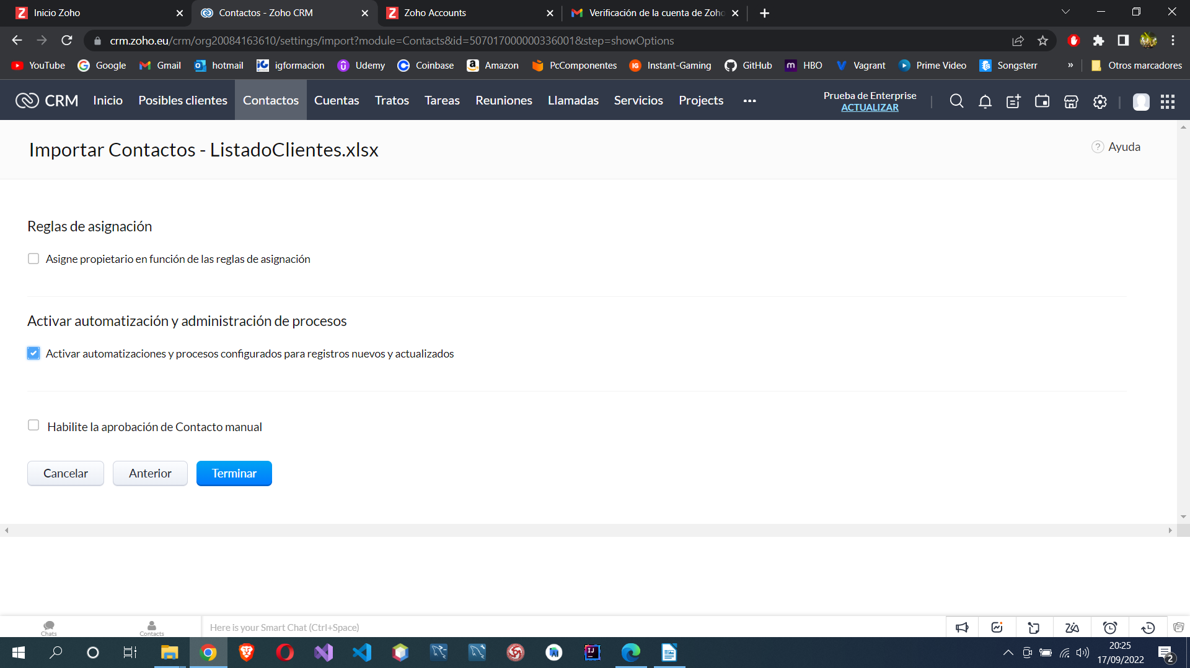
8. Contactos agregados correctamente en la plataforma CRM.

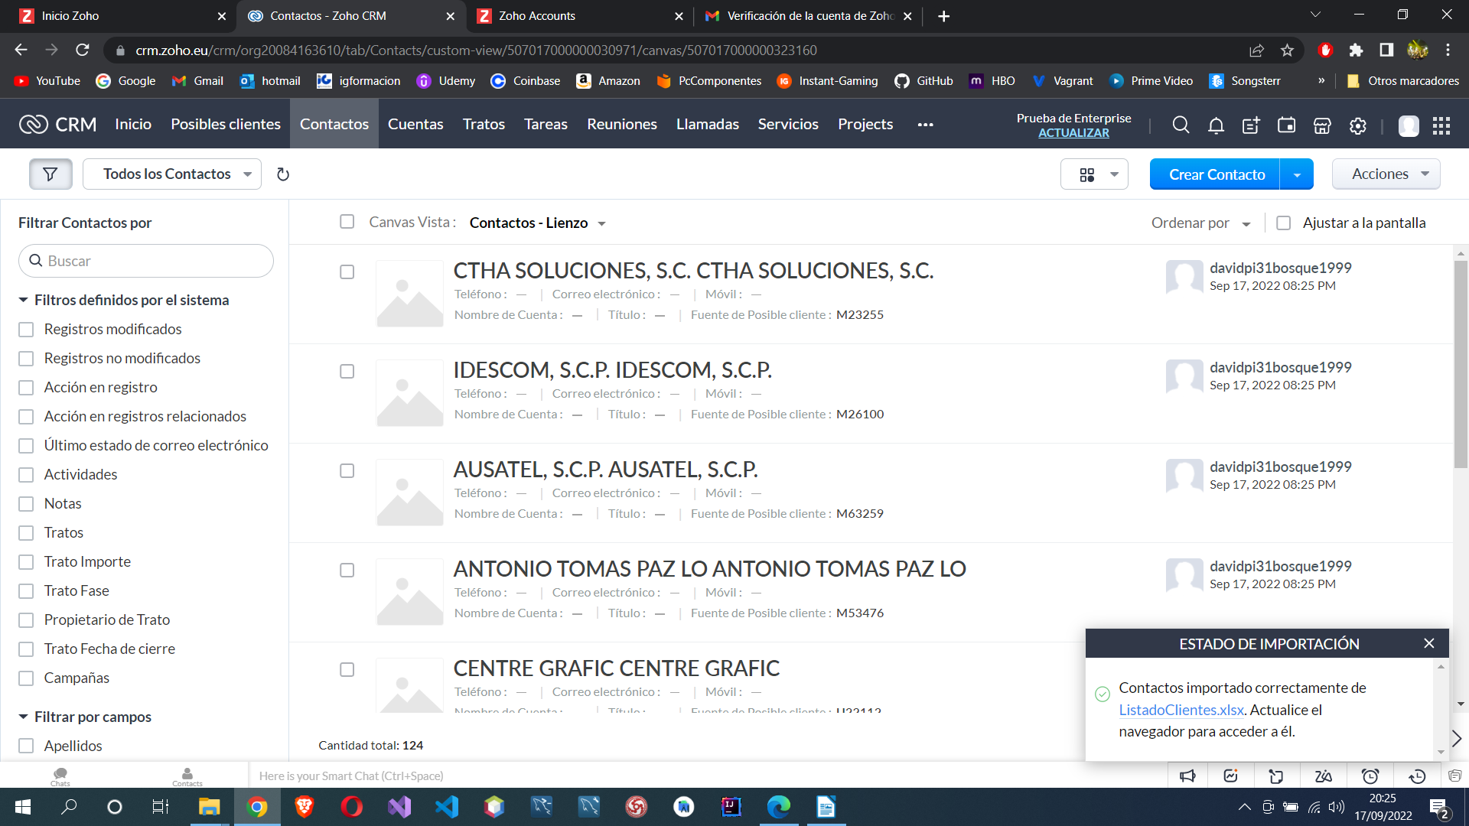

C. Realizo la configuración básica de la empresa.

Agregamos los datos de la empresa en la configuración.

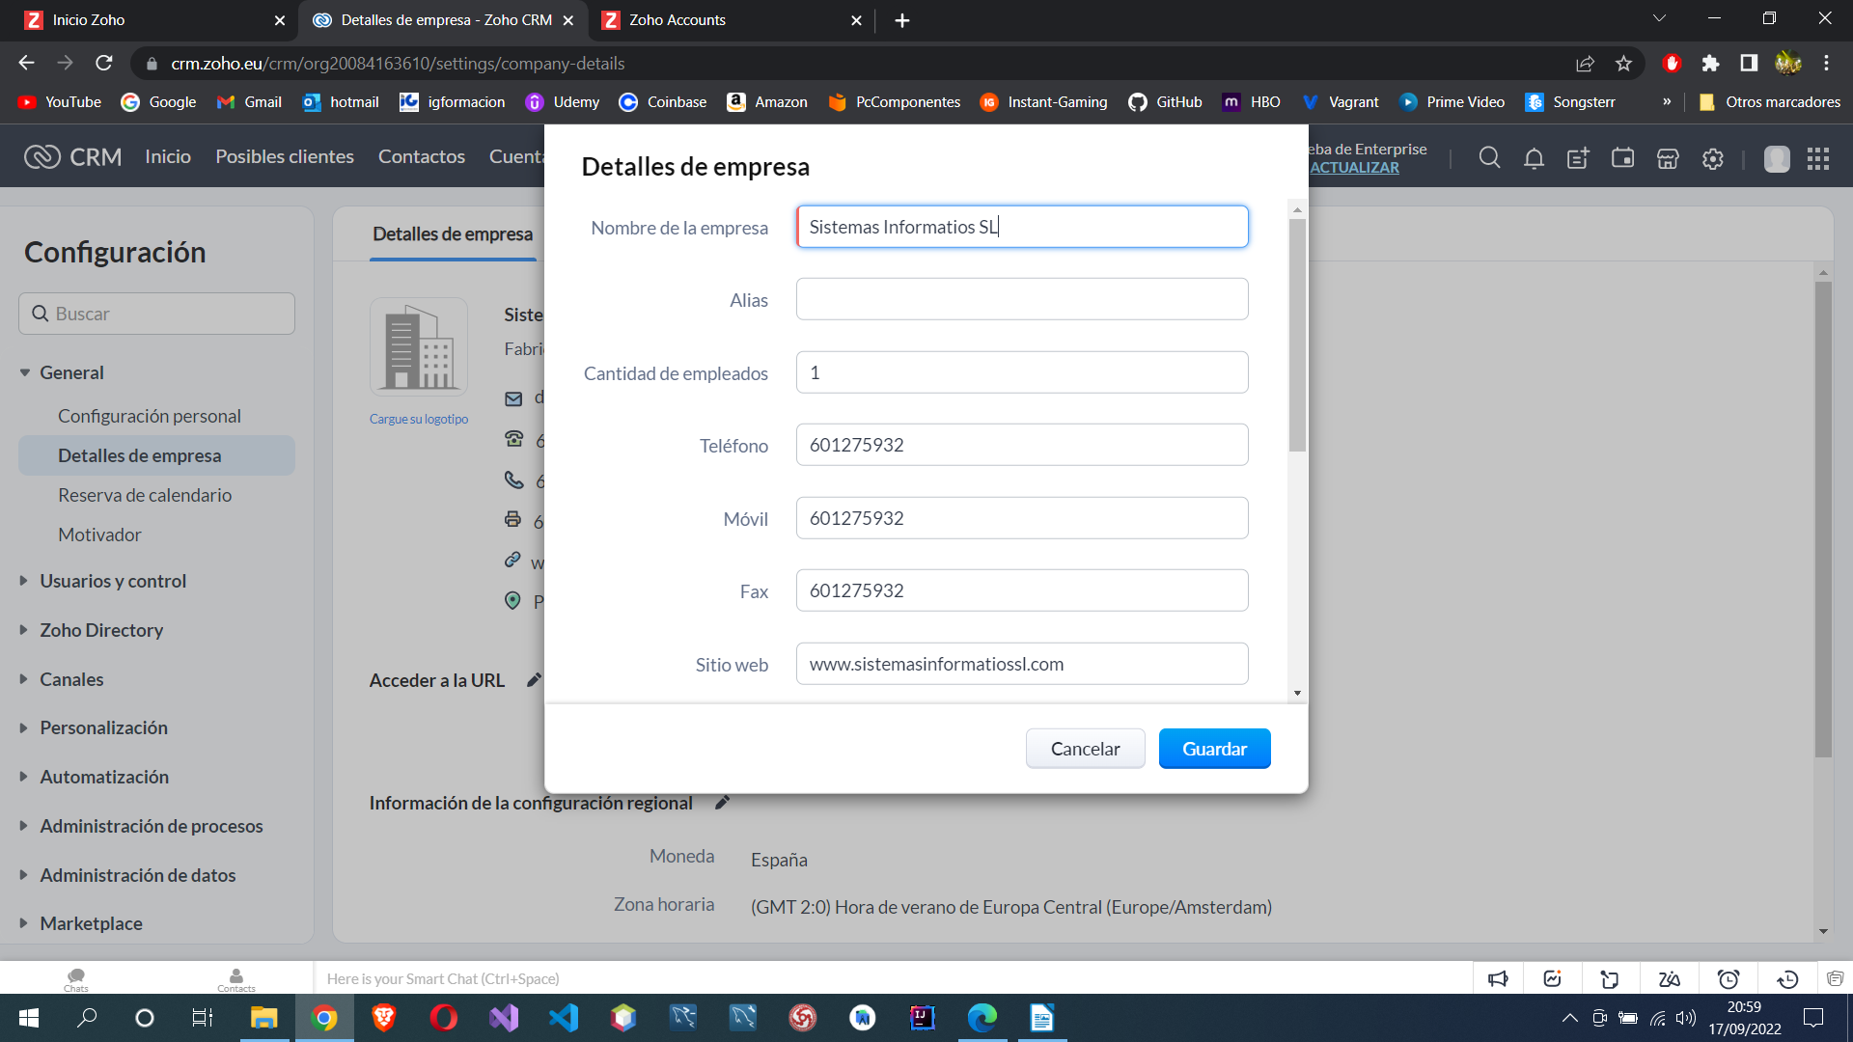
Actualización con los datos de la empresa.

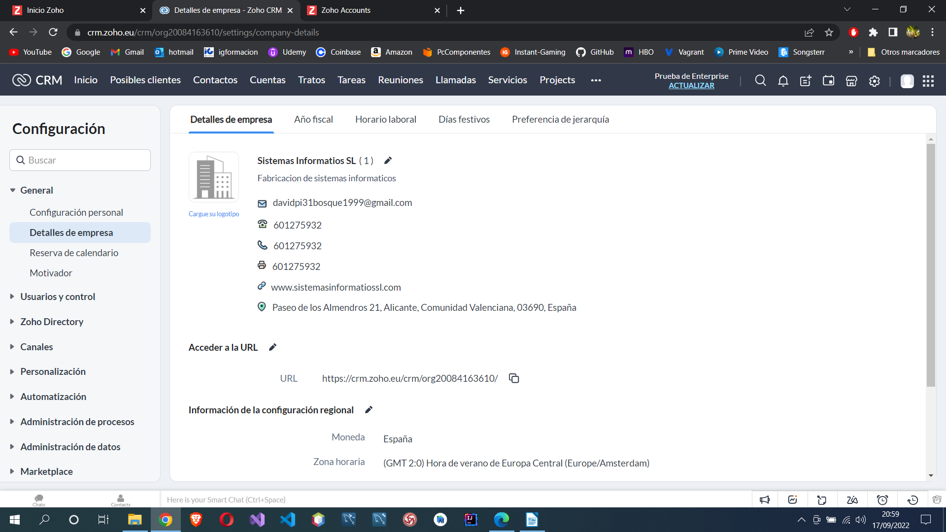
D) Configuración y confirmación del correo electrónico

Verificamos la habilitación por contraseña de un uso.
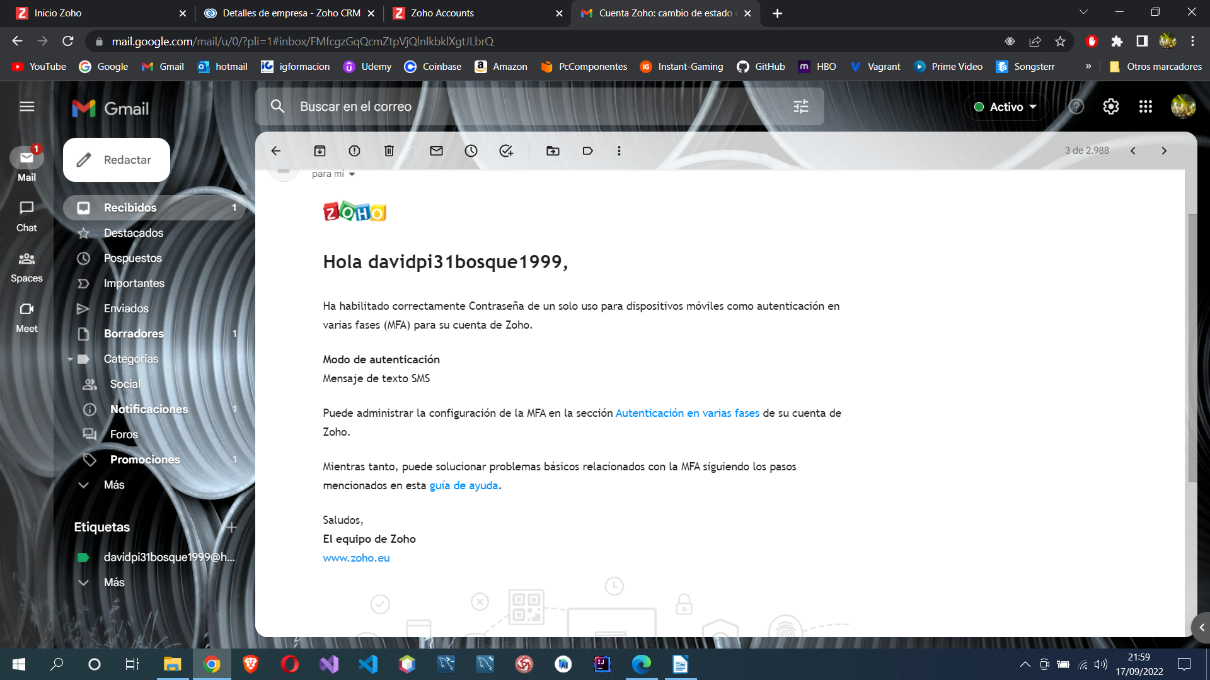
Verificamos con el código que nos han enviado por correo electrónico.
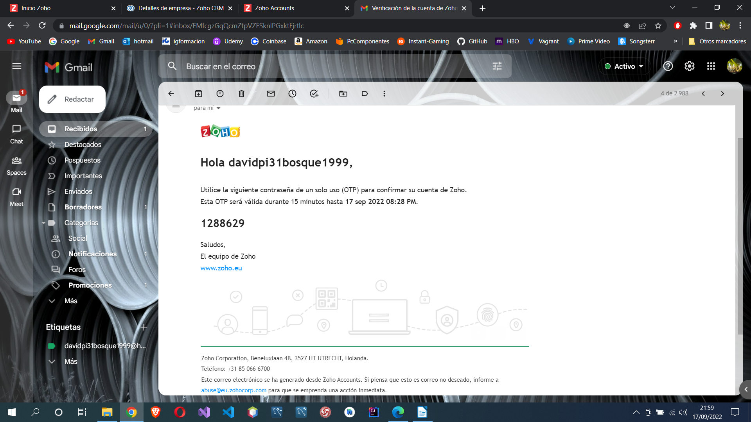

Comprobamos que la confirmación del correo electrónico esta hecha correctamente.

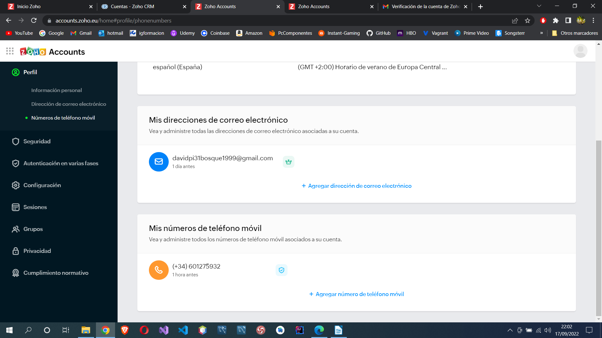
Configuramos la autenticación por teléfono móvil, enviándonos un SMS con el código de activación.
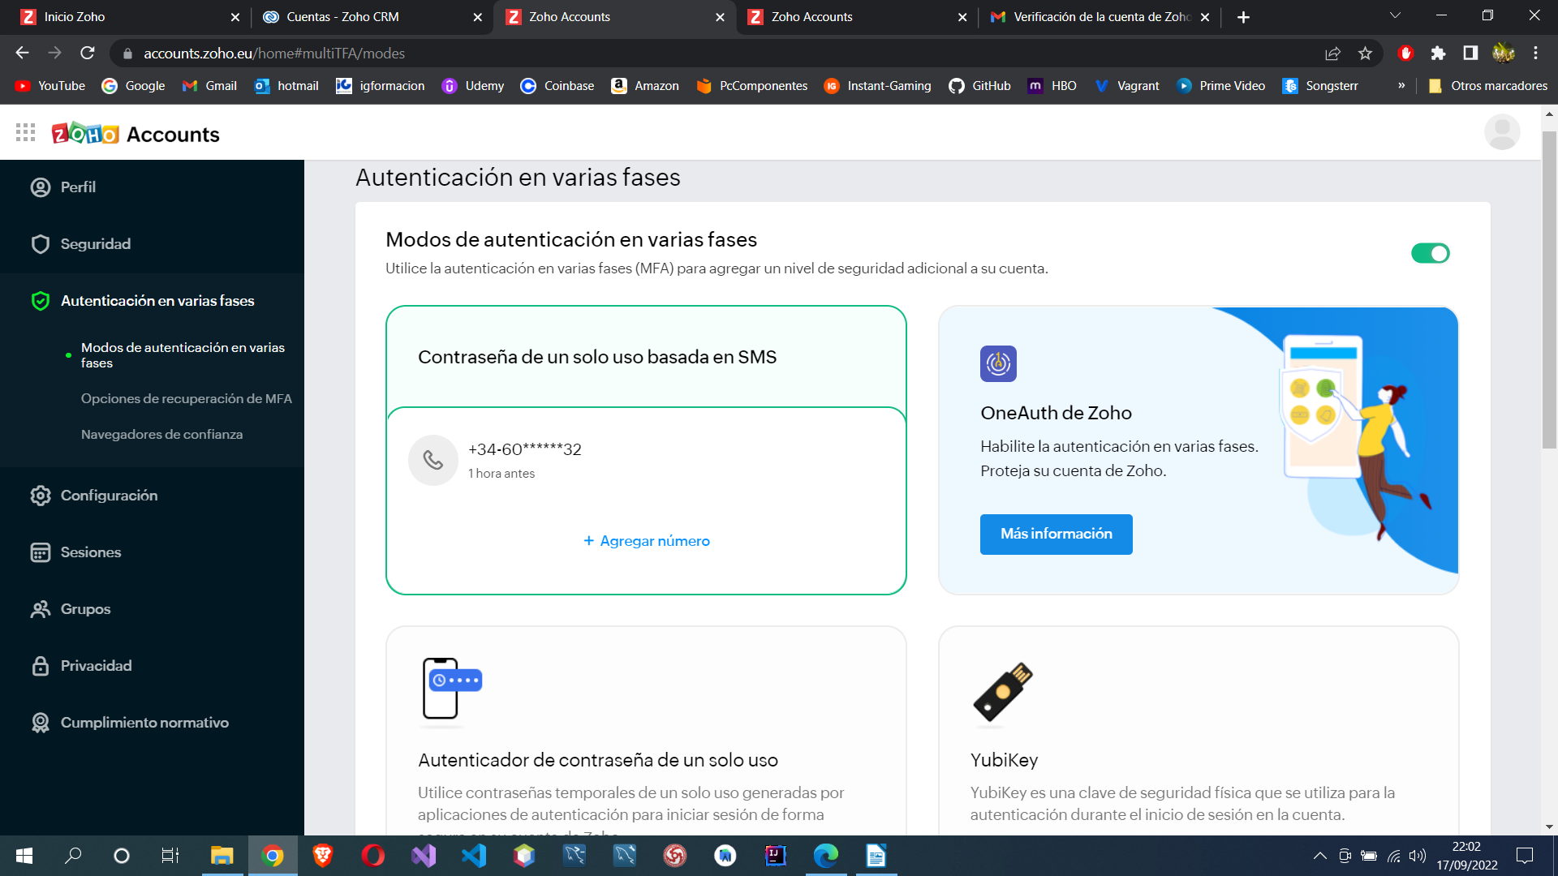

E) Realizo tres tareas en tres clientes diferentes.

Vamos a la sección de tareas.

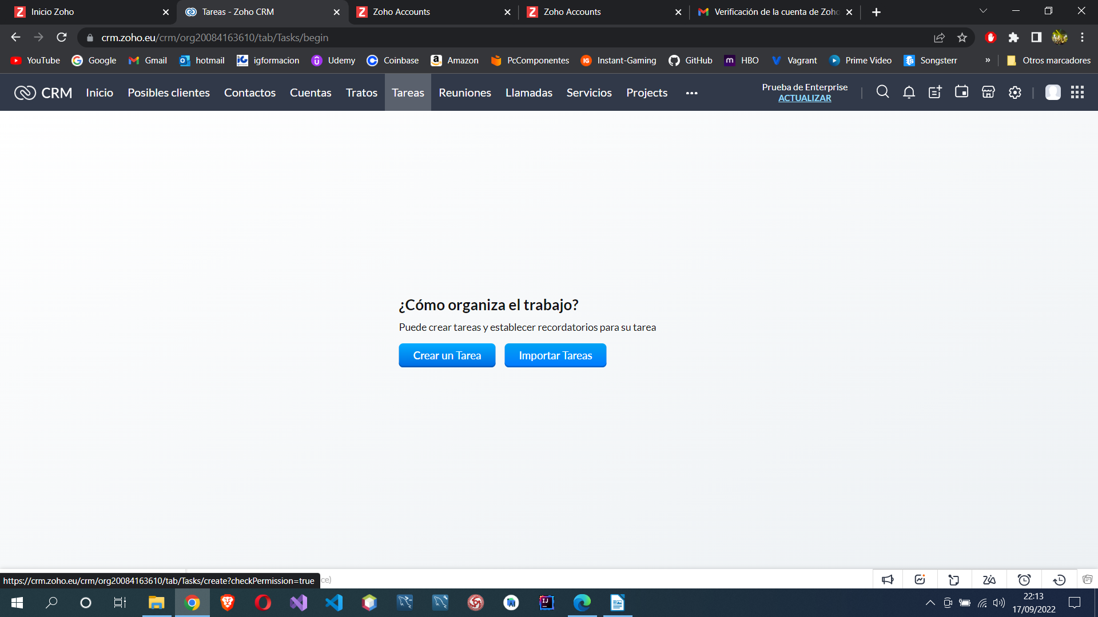
Creamos nueva tarea para el primer cliente.
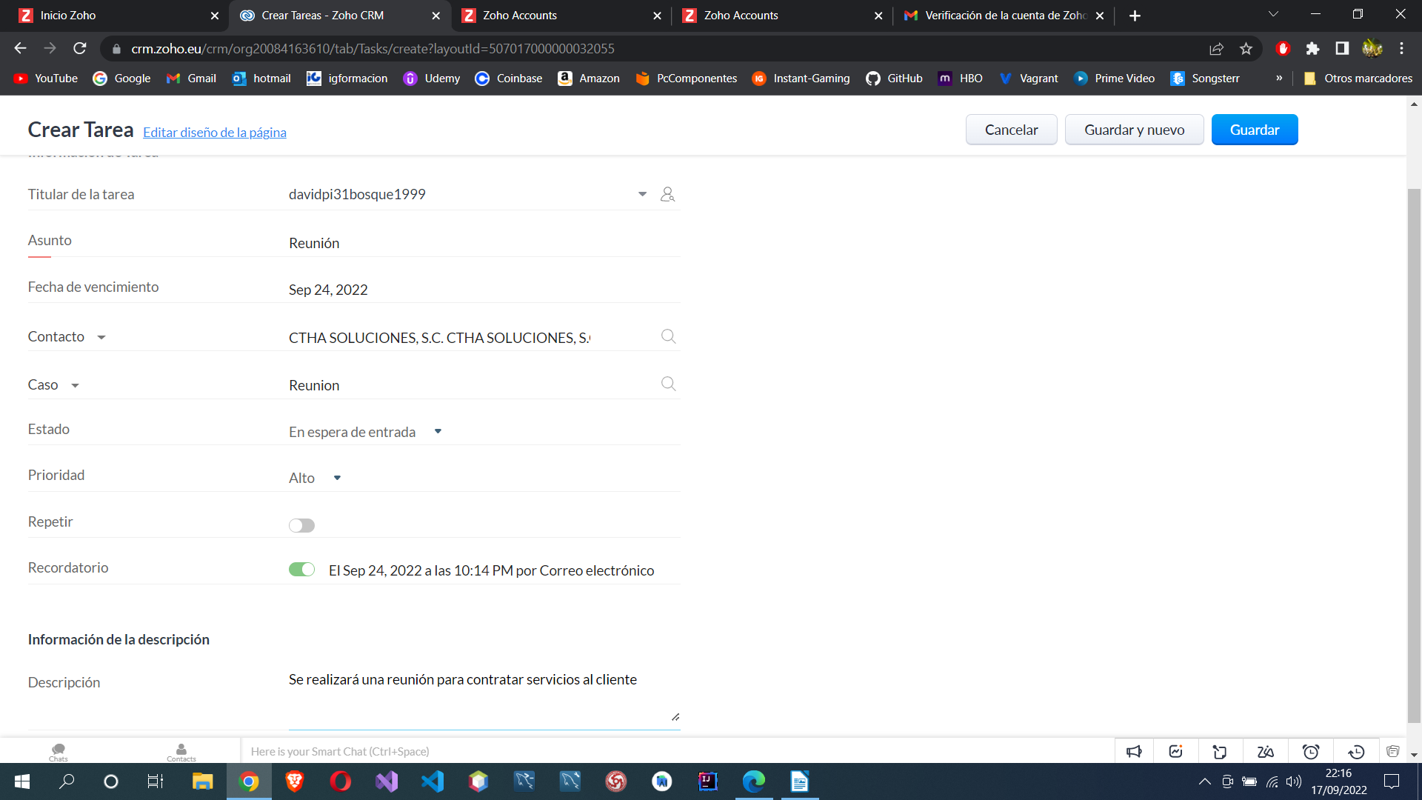

Ponemos un recordatorio que se notificará por correo electrónico.

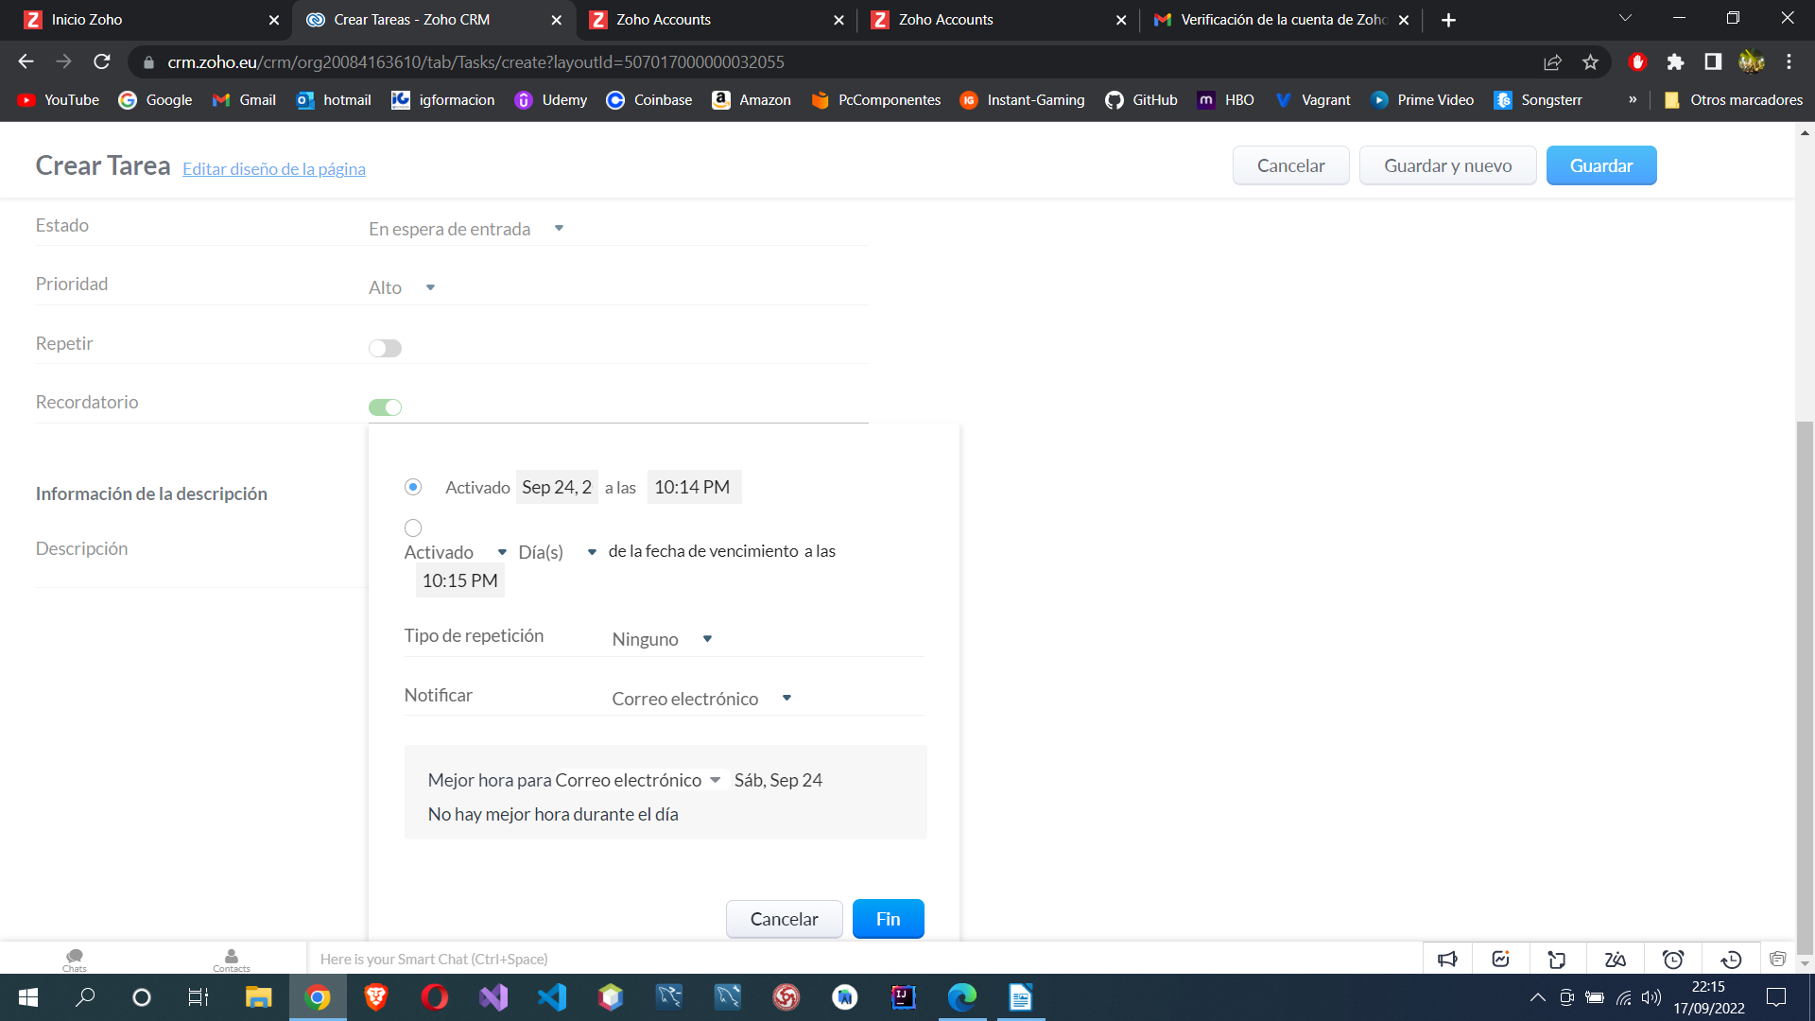
Después de darle a guardar y nuevo, creamos una nueva tarea para el segundo cliente.
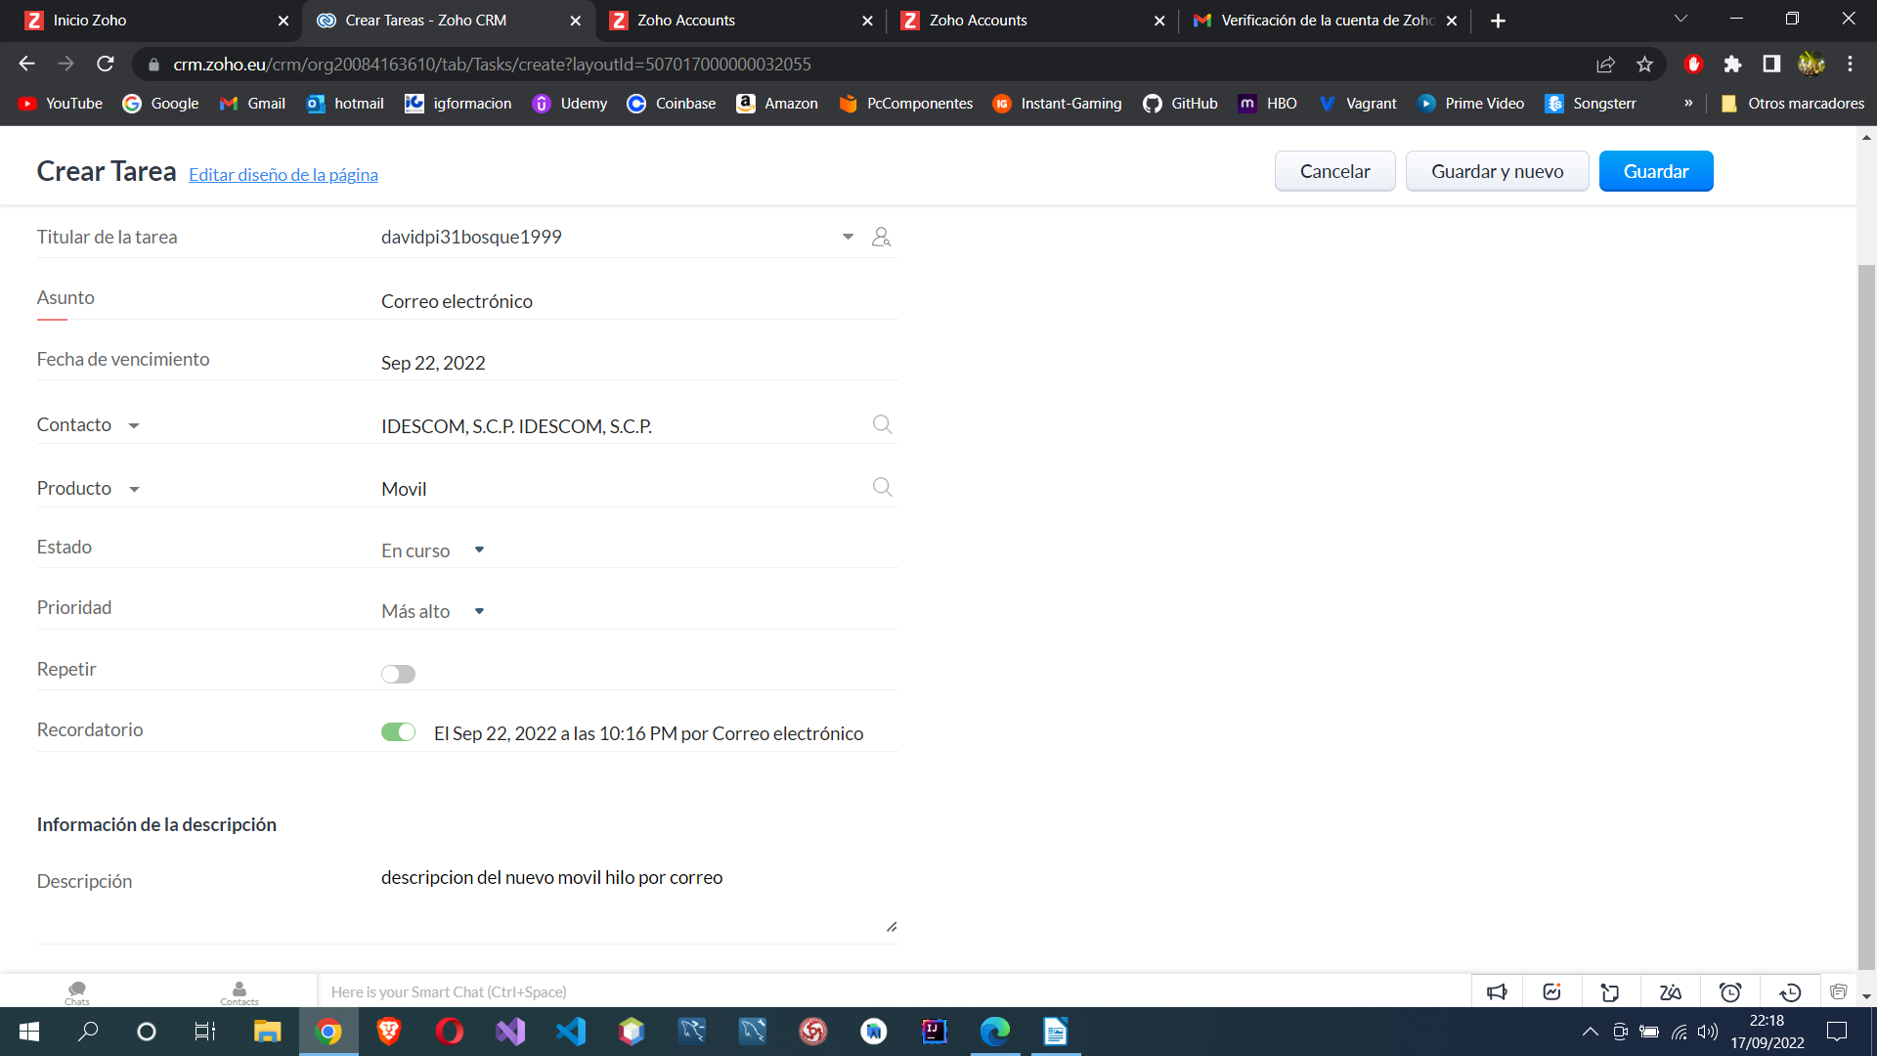

Ponemos un recordatorio que se nos notificará por correo electrónico.

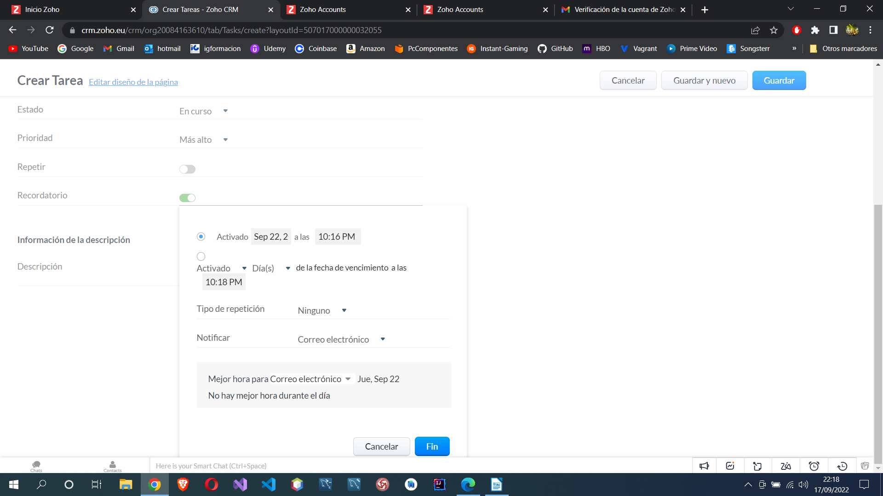
Creamos una nueva tarea para el tercer cliente.

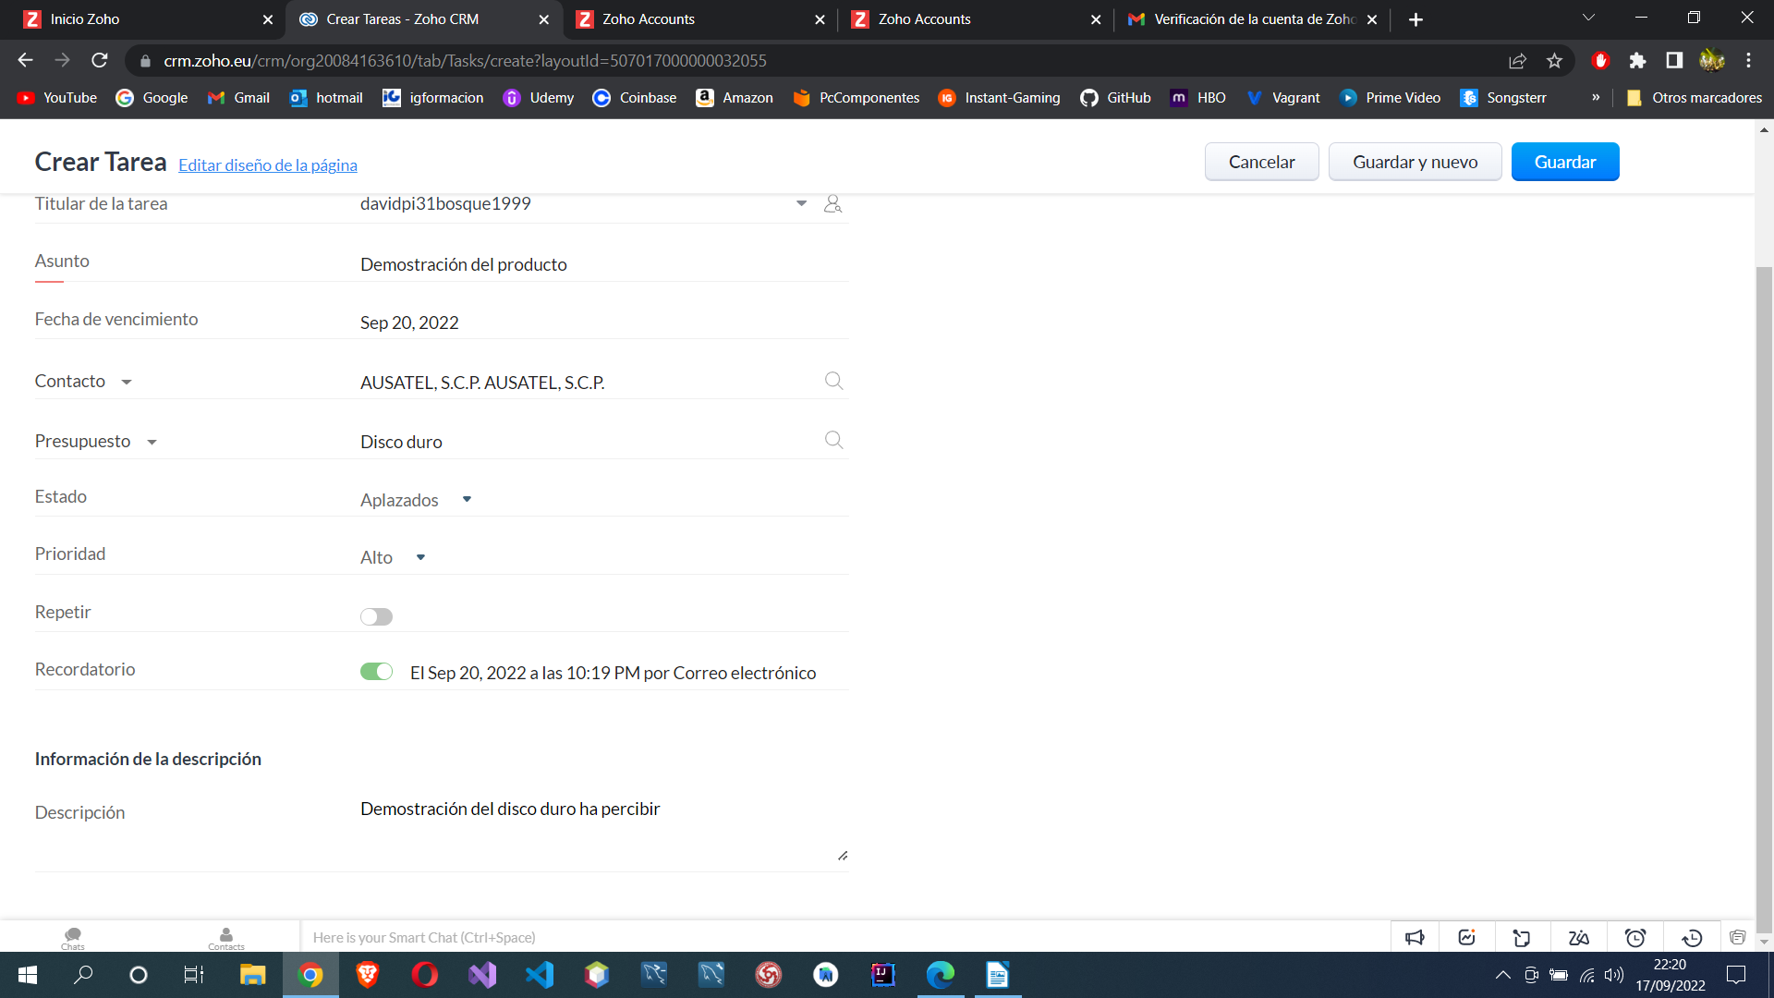

Ponemos recordatorio que se nos notificará por correo electrónico.

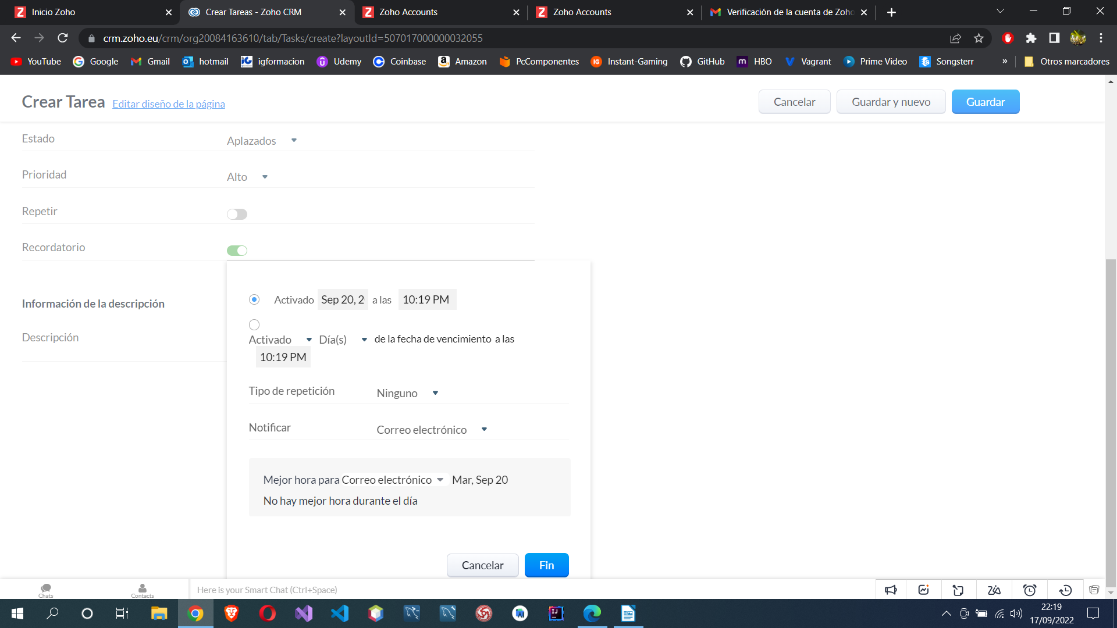
Mostramos las tareas que hemos realizado en la sección tareas.

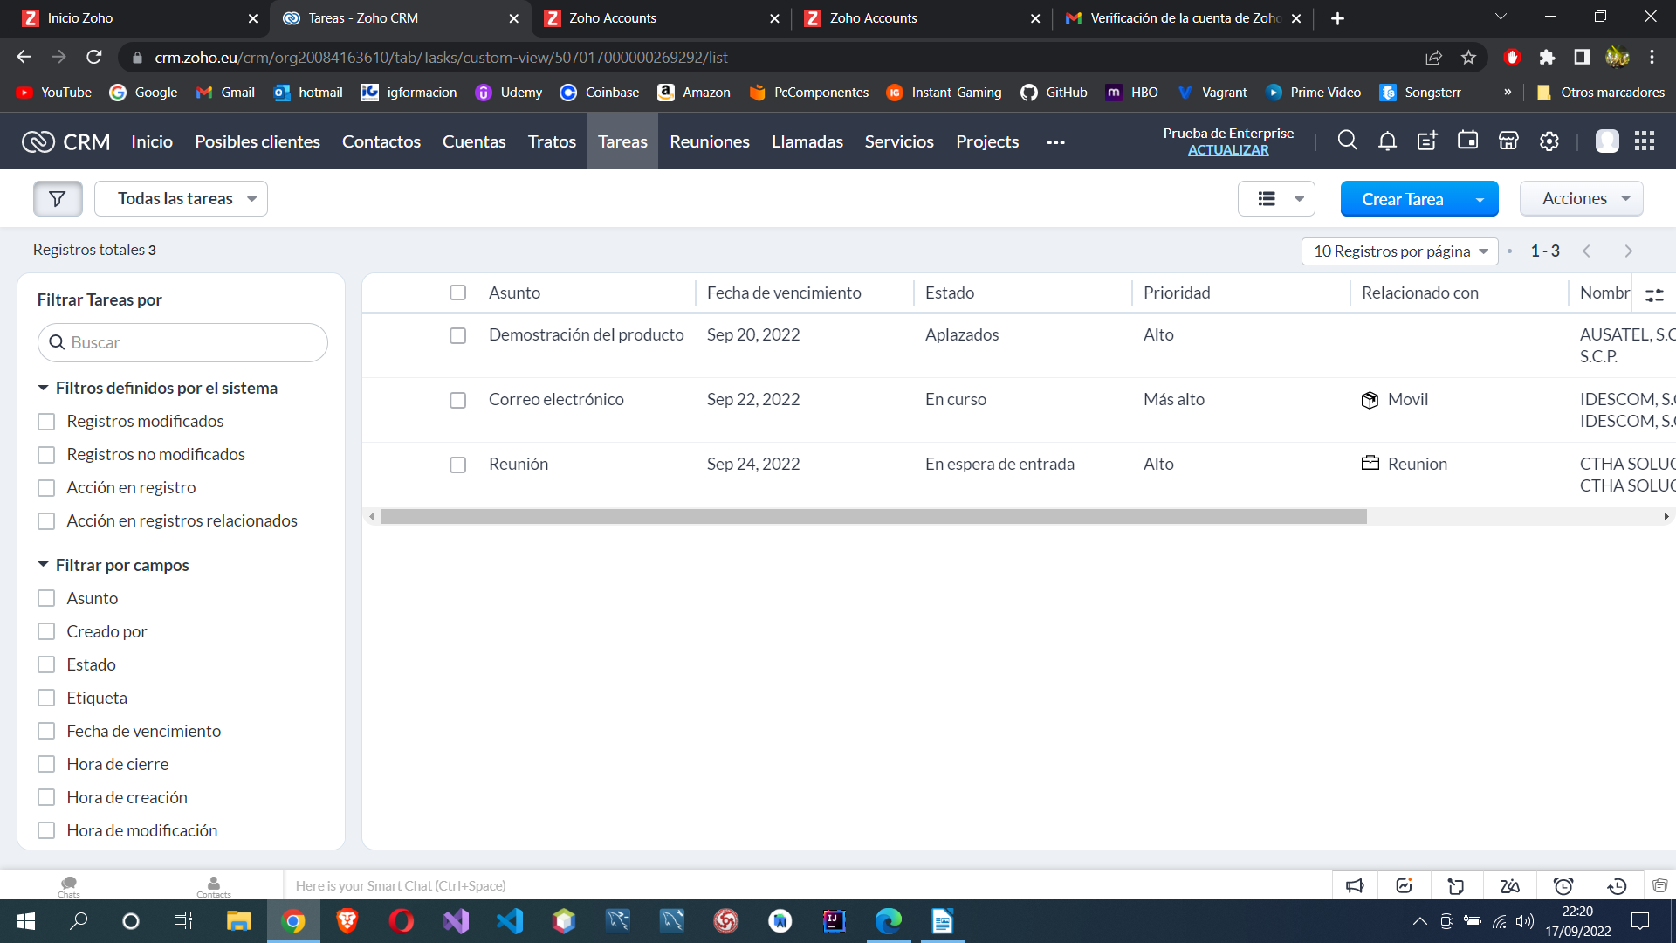

F) Realizo una plantilla con el layout de dos columnas con una imagen. Personalizando la plantilla con por ejemplo, para un posible cliente.

En la sección configuración vamos a personalización y plantillas.
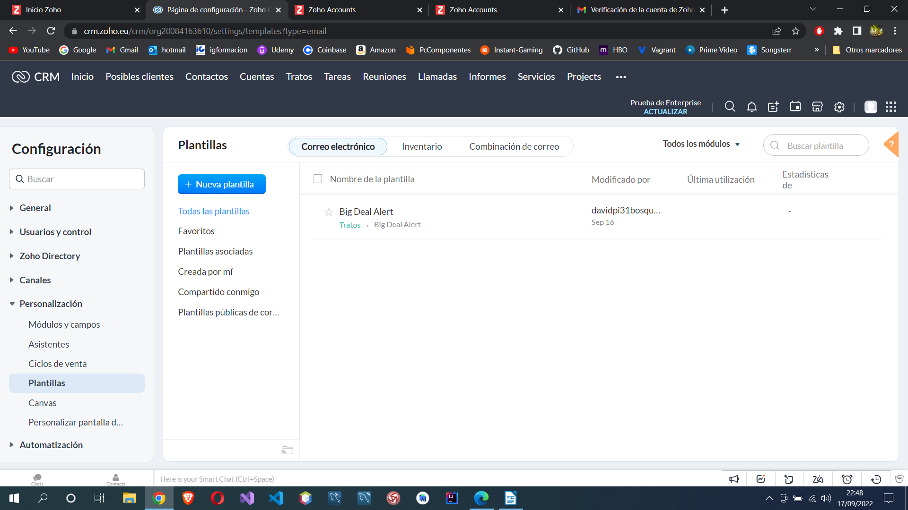
Seleccionamos posibles clientes.

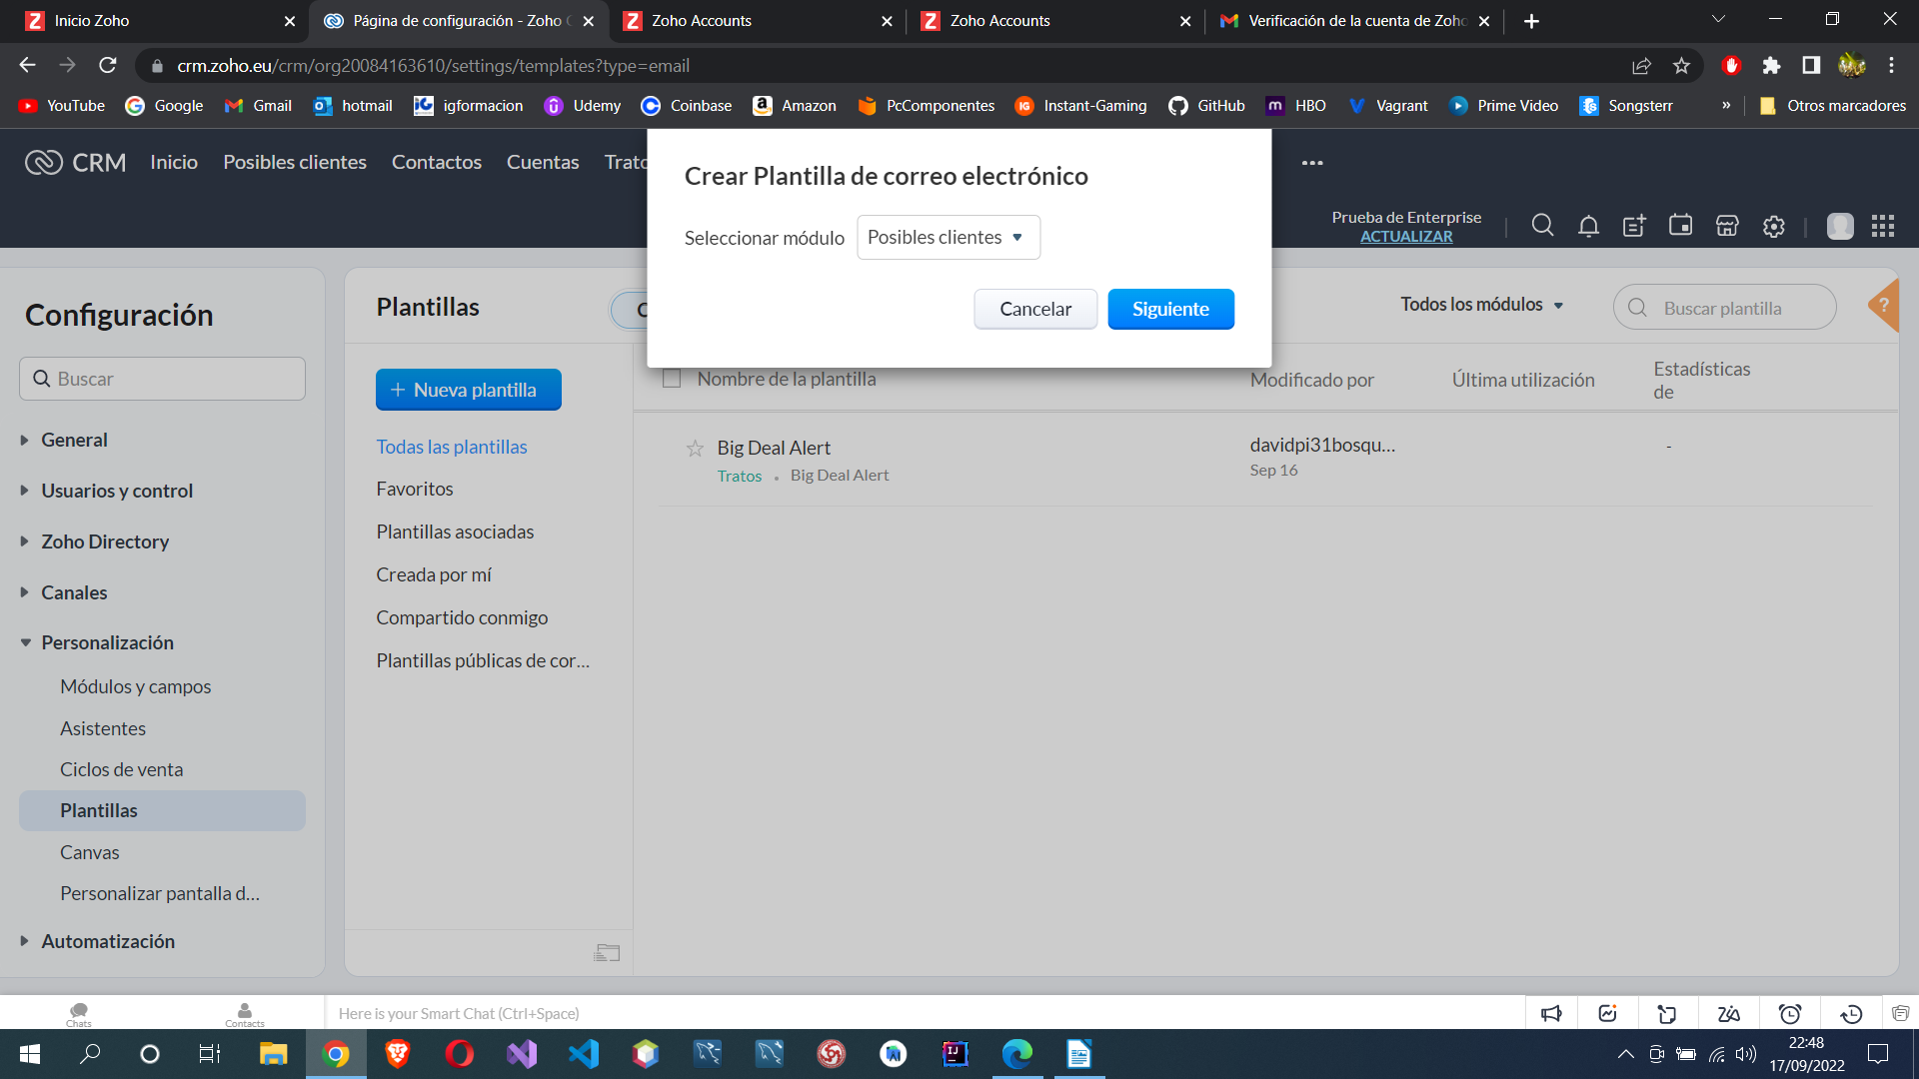
Escogemos la plantilla que en este caso será la de dos columnas con una imagen.
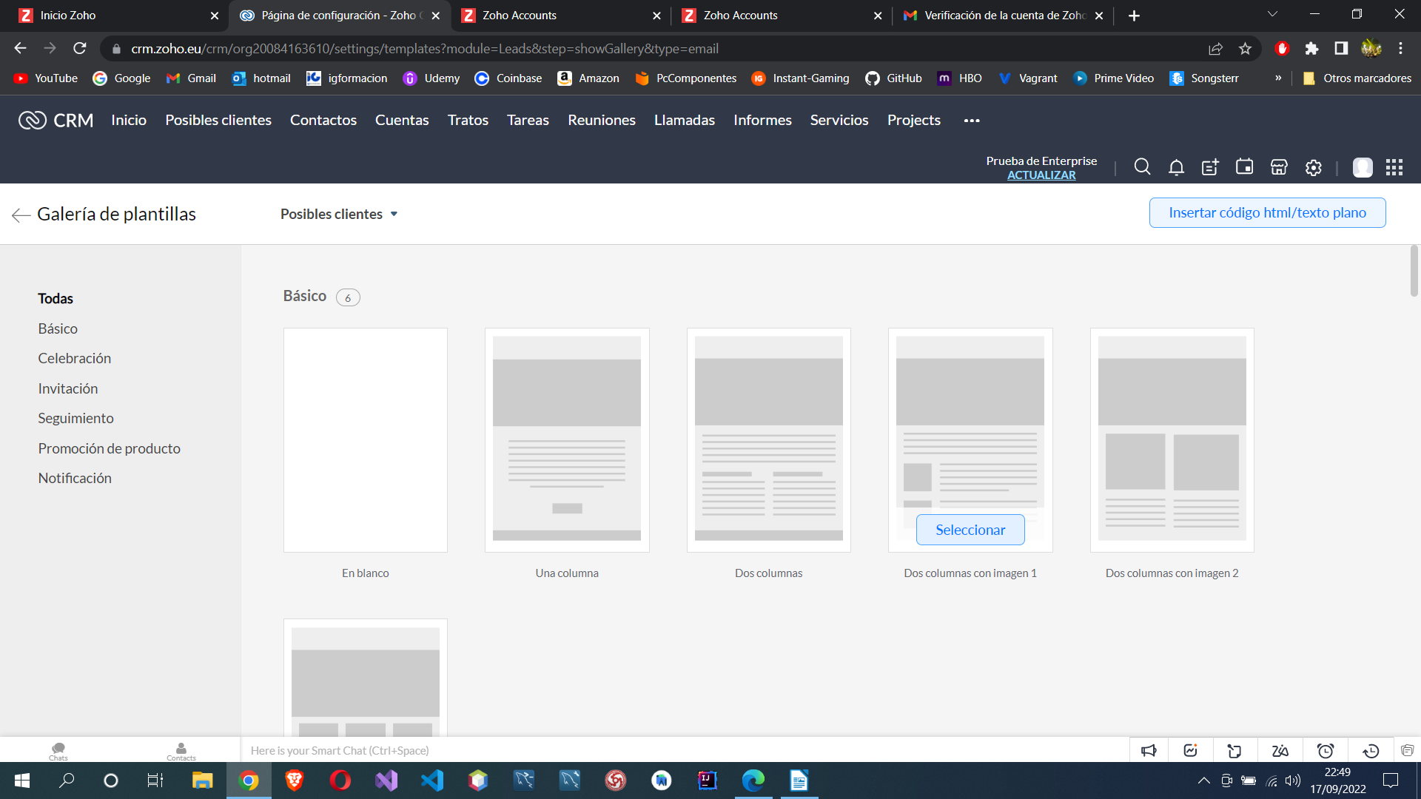
Guardamos la plantilla.

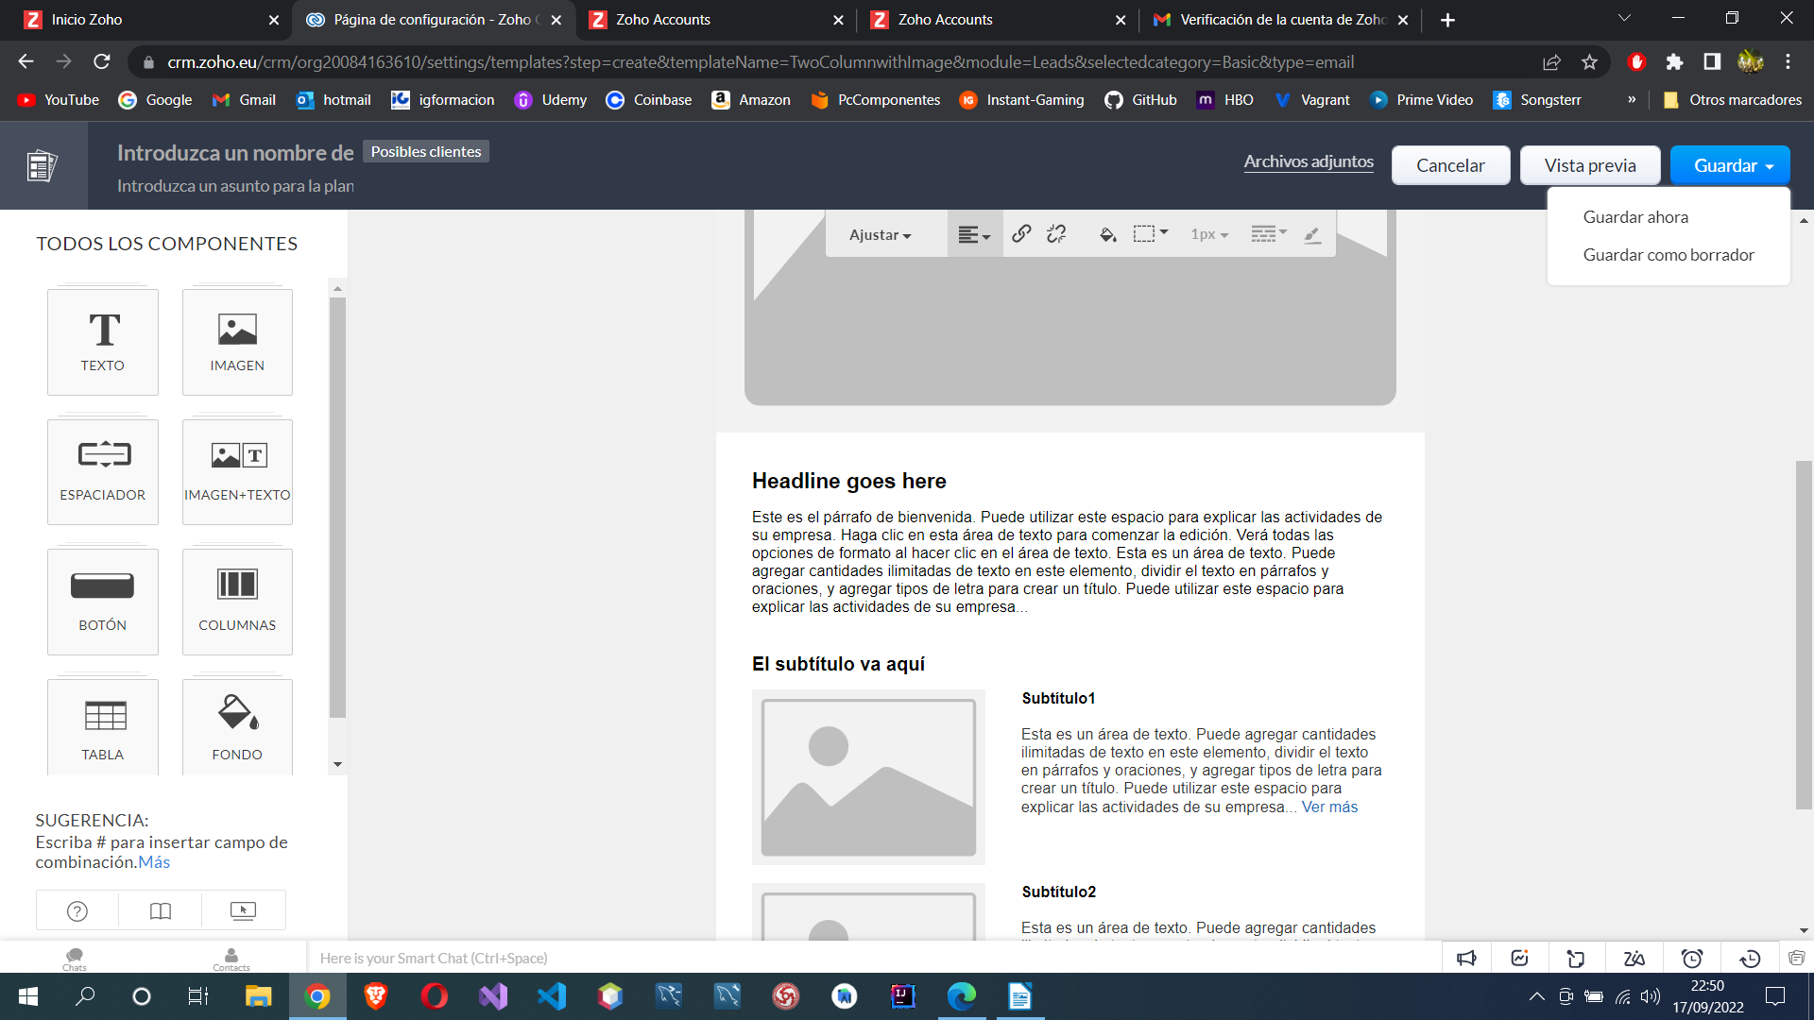

Agregamos un nombre y un asunto a la plantilla y guardamos en una sección de plantillas.

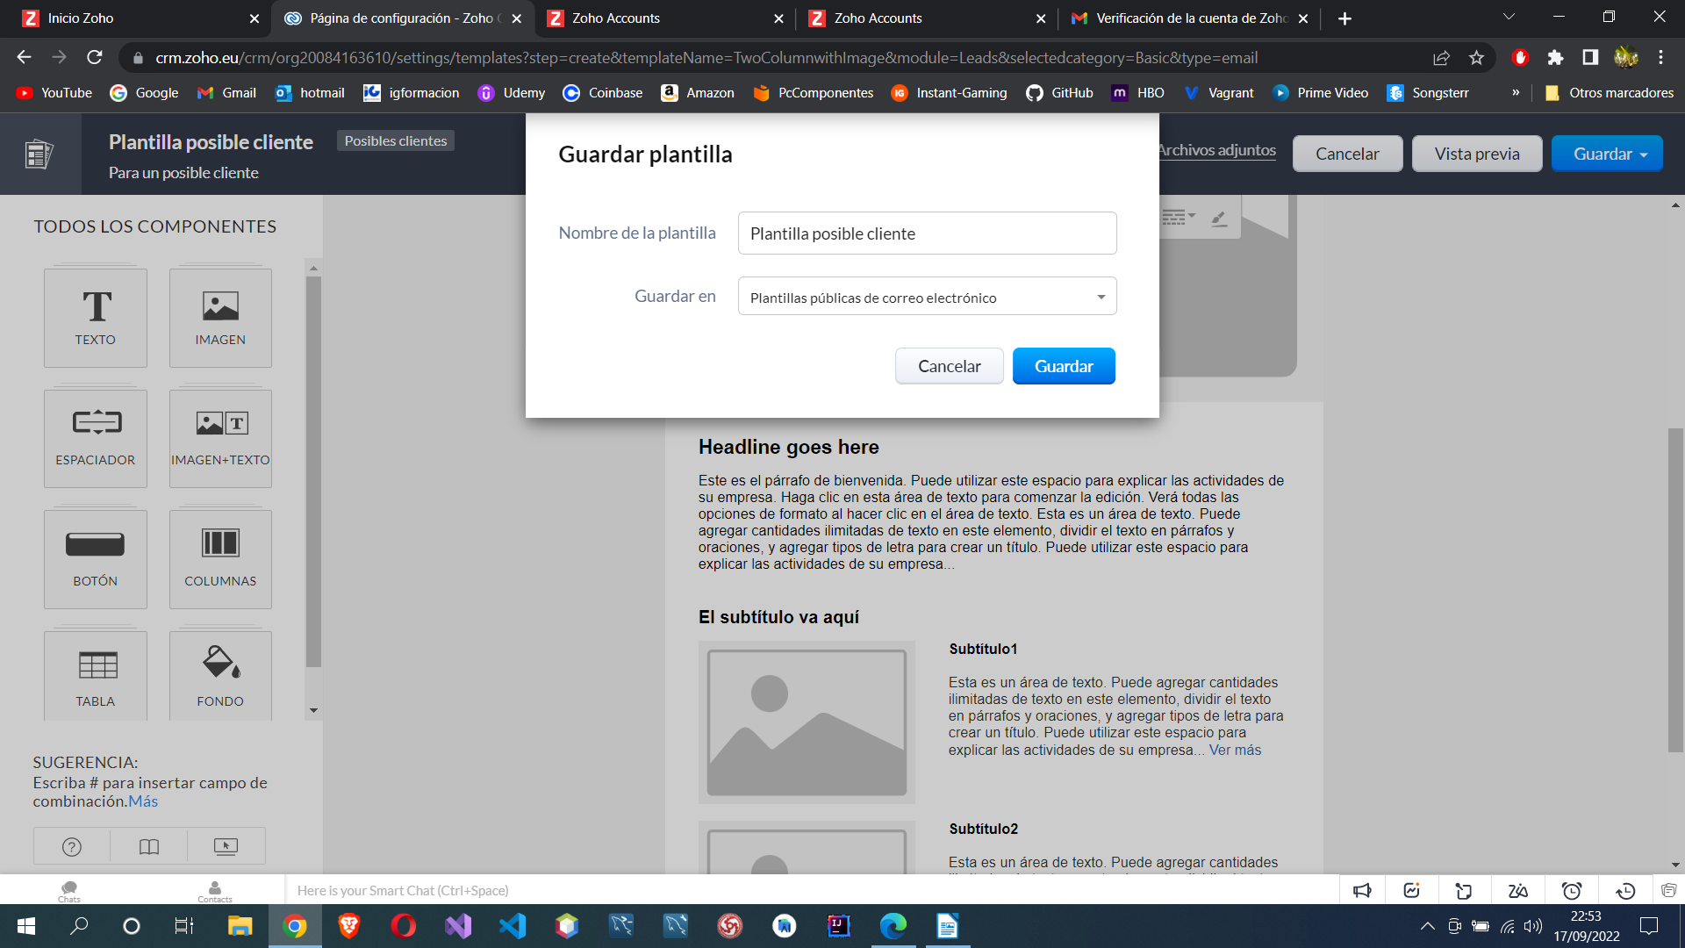

G) Realizo un envío por correo de un posible cliente con la nueva plantilla creada (haz el envío a la cuenta de un compañero para comprobar que está bien configurado y ver lo que recibe)

Creamos un posible cliente.

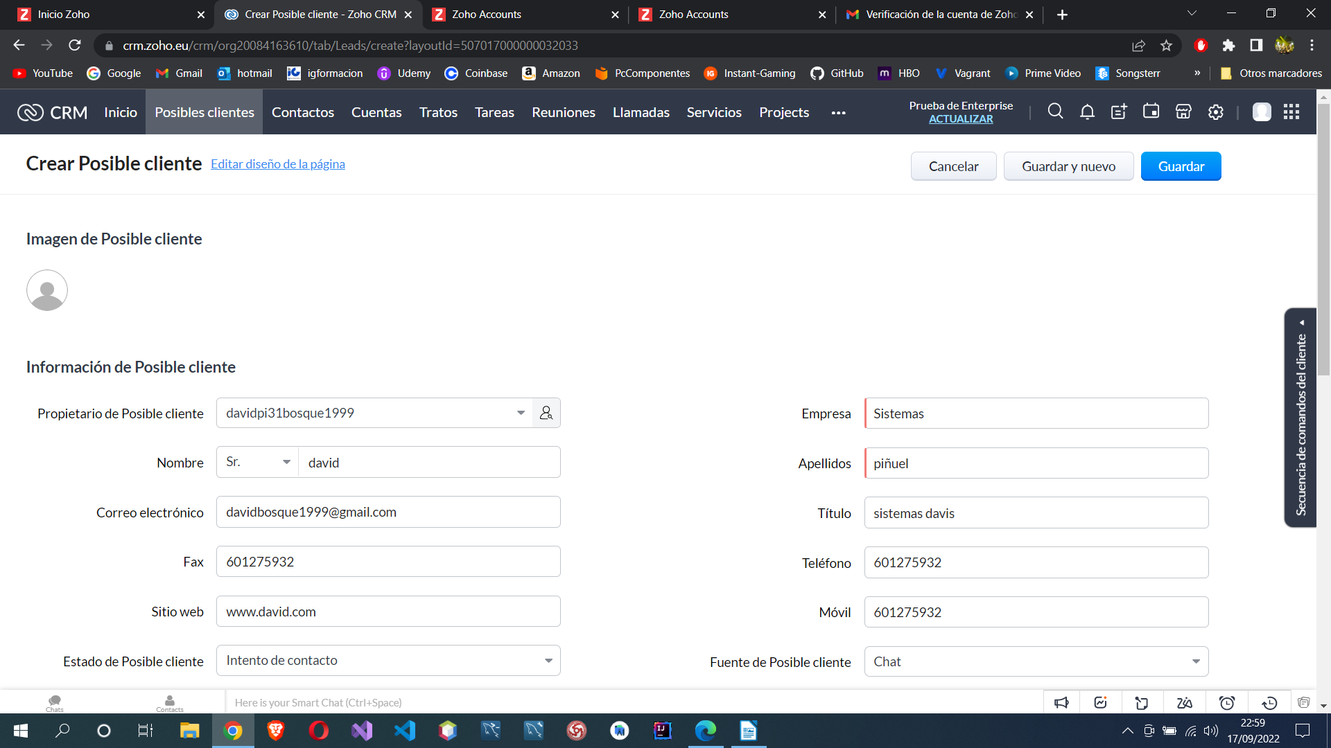
Rellenamos los datos del cliente.

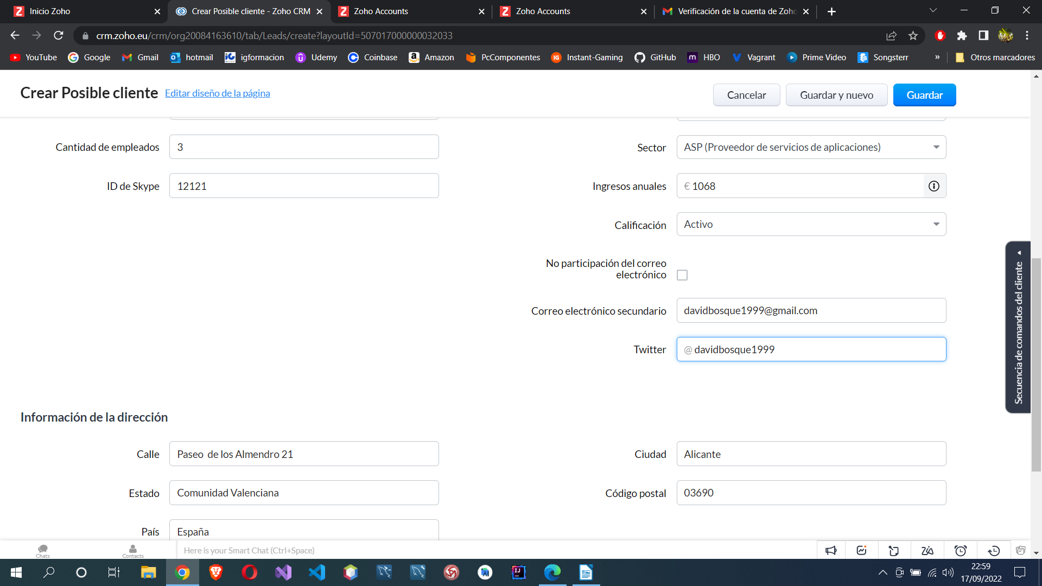
Una vez los datos del cliente están guardados le damos a enviar correo electrónico.
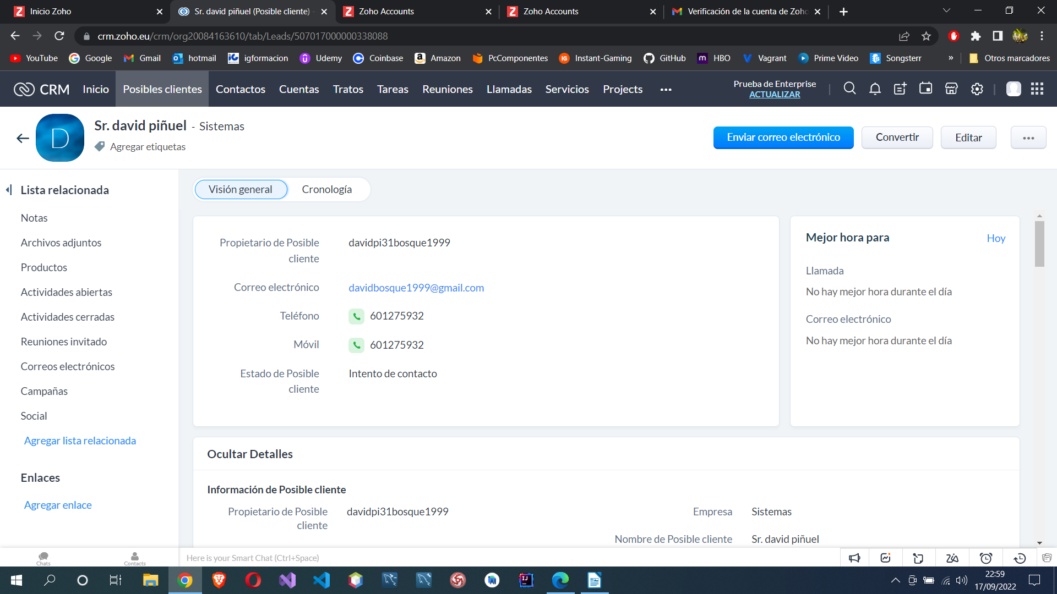

Al realizar el correo seleccionamos insertar plantilla.

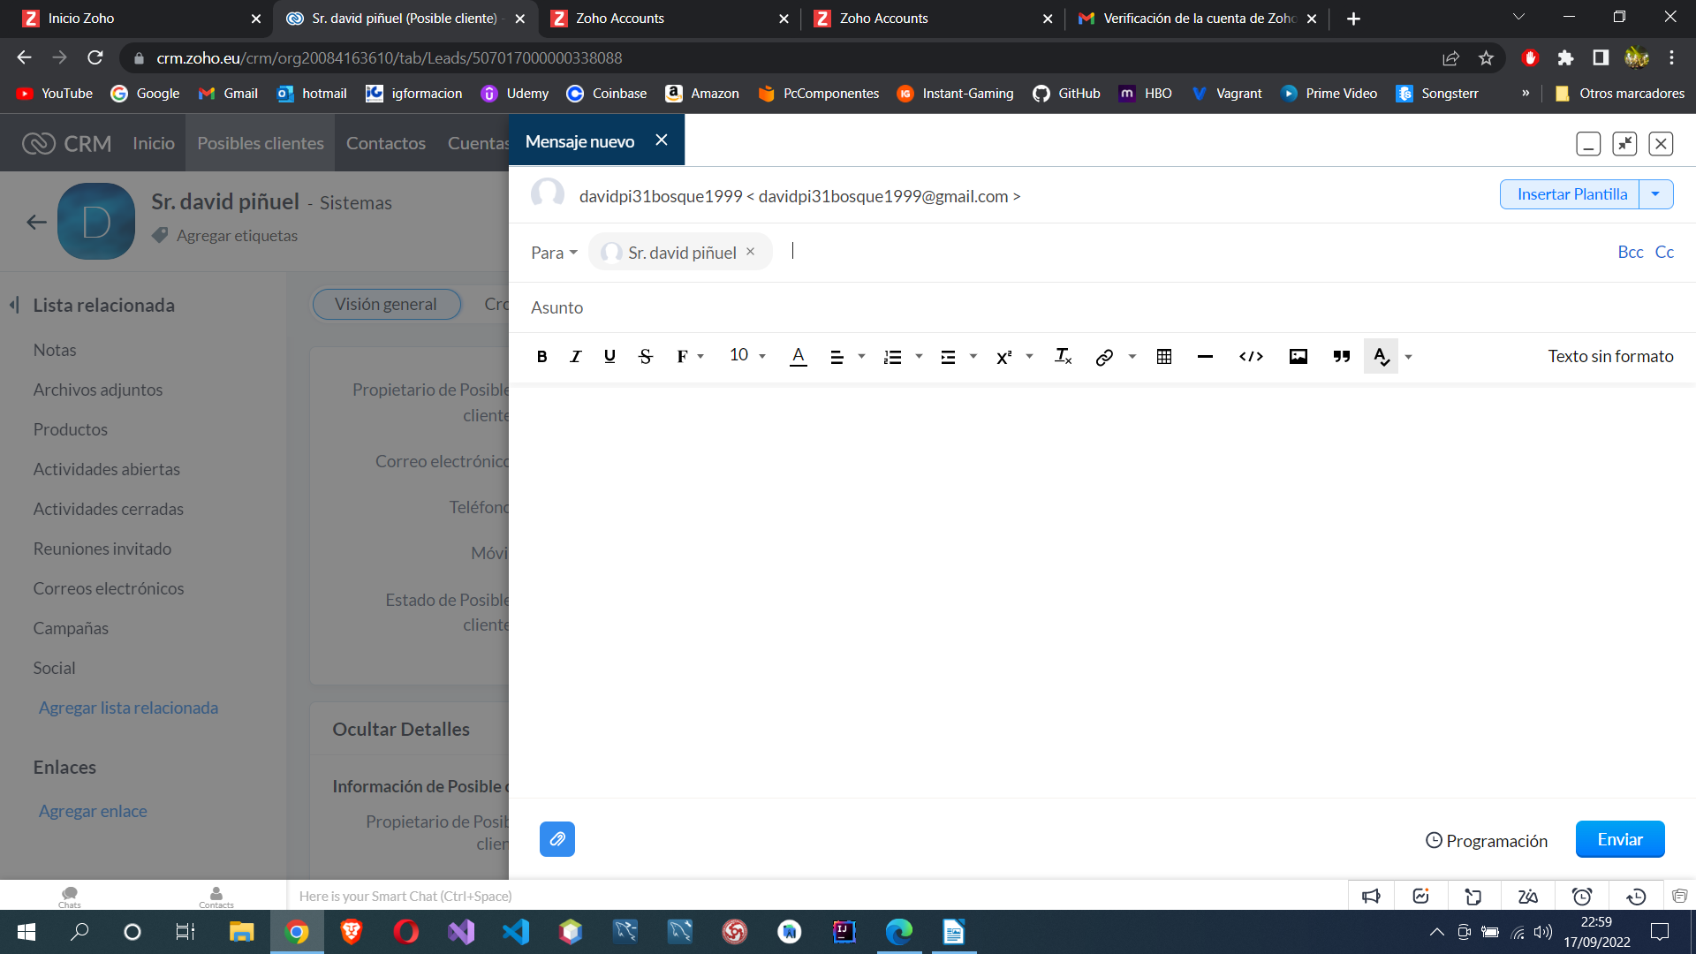
Y escogemos la plantilla creada para posibles clientes y enviamos el correo electrónico.

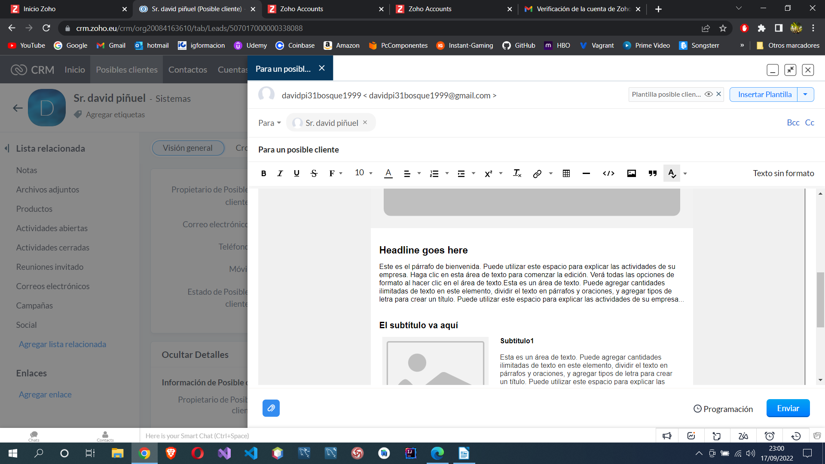

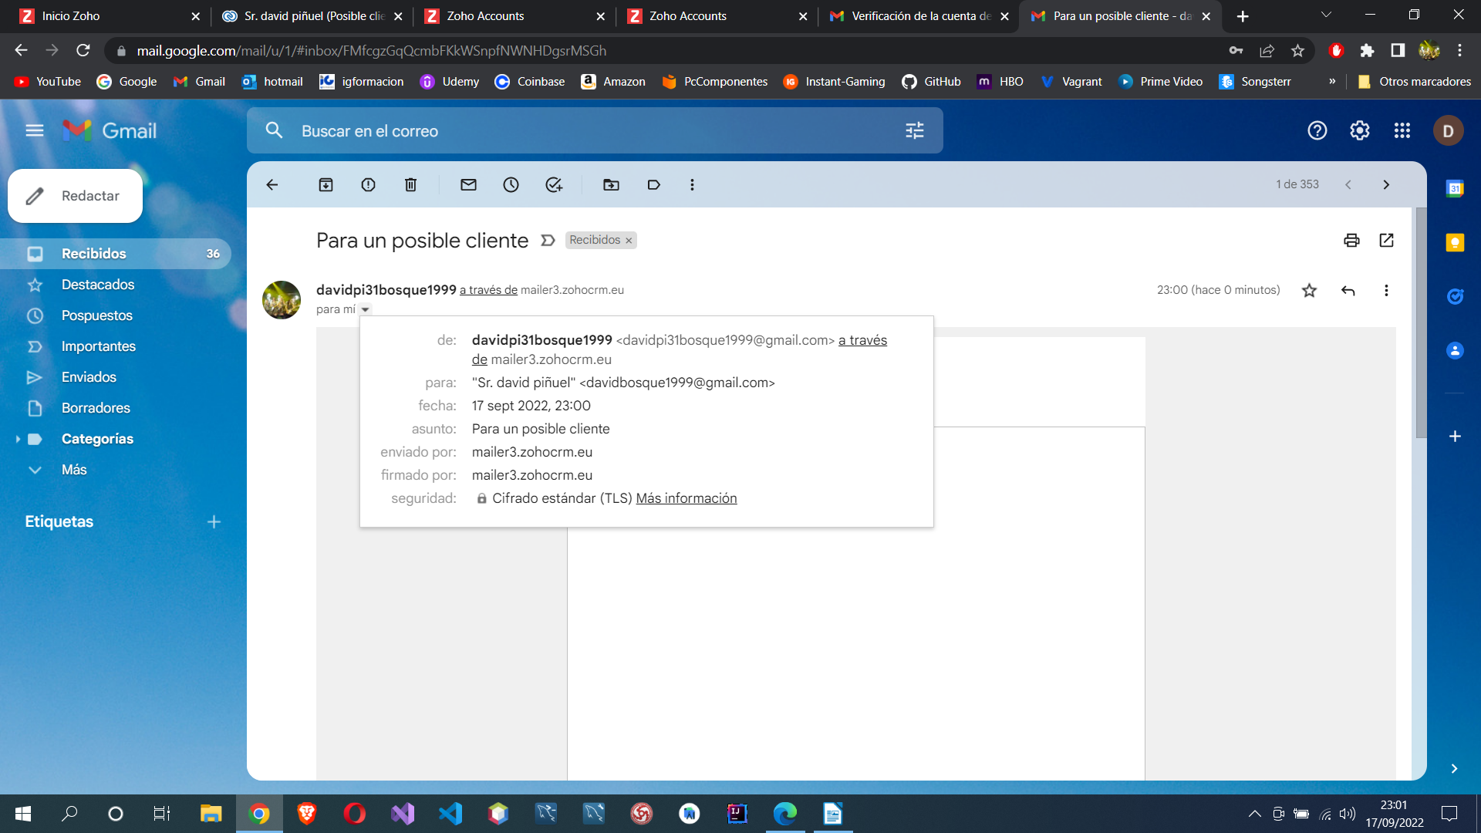
Verificamos que el correo electrónico ha llegado al destinatario con los datos del correo.

Verificamos que se ha enviado con la plantilla de posibles clientes.

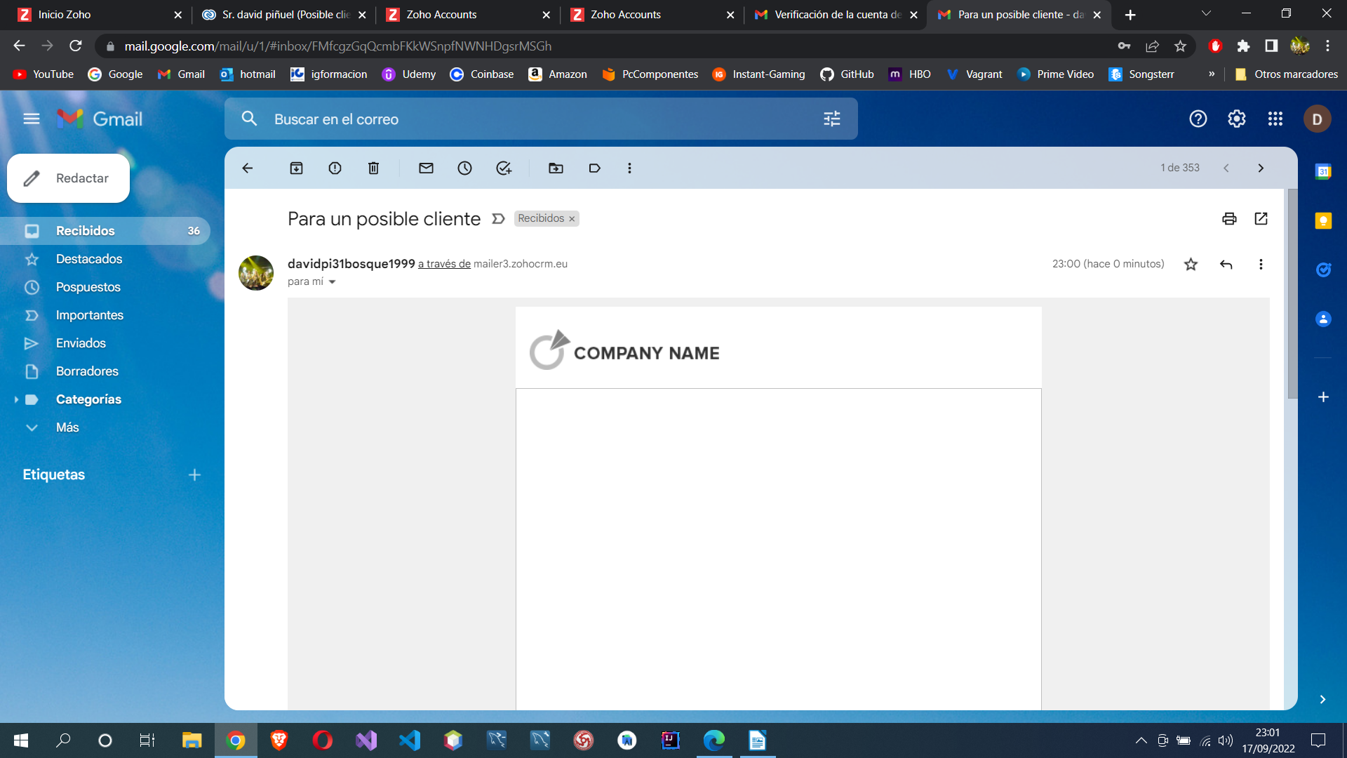

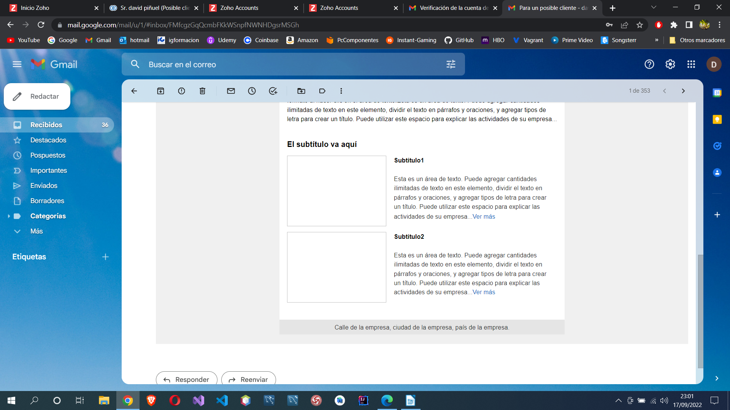
Comprobamos que esta toda la plantilla en el correo.

